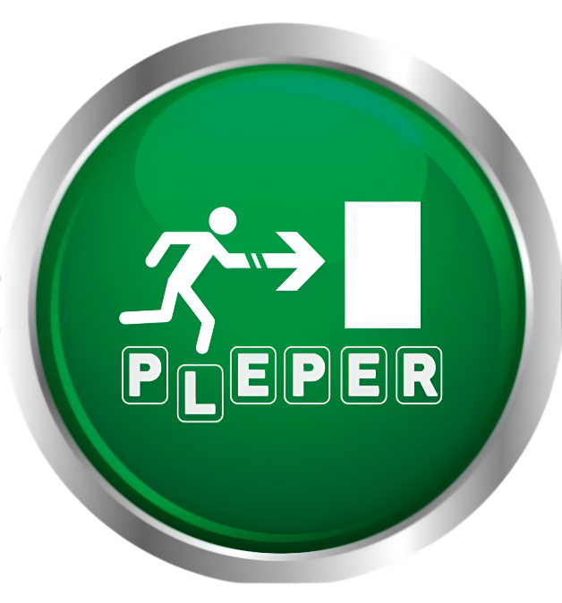

**CARPETA DE CAMPO**

**Victoria Baza – Mauricio Blasco – Raúl Broncano – Ignacio García Isidro Stabile – Santiago Tejeda**

**IMPA TRQ E.E.S.T N°7 2025**

**7° 1° Aviónica *Comisión “C”***

**ÍNDICE**

1er Semana - del 1 al 4 de abril 2

2da Semana - del 7 al 11 de abril 3

3ra Semana - del 14 al 18 de abril 4

4ta Semana - del 21 al 25 de abril 4

5ta Semana - del 28 de abril al 2 de mayo 5

6ta Semana - del 5 al 9 de mayo 6

7ma Semana - del 12 al 16 de mayo. 7

8va Semana - del 19 al 23 de mayo. 7

9na Semana - del 26 al 30 de mayo. 8

10ma Semana - del 2 al 6 de junio 9

11va Semana - del 9 al 13 de junio 9

12va Semana - del 16 al 20 de junio 9

13va Semana - del 23 al 27 de junio 10

14va Semana - del 30 de junio al 4 de julio 11

15va Semana - del 7 al 11 de julio 12

16va Semana - del 14 al 18 de Julio 13

17va Semana - del 4 al 8 de agosto 14

18va Semana - del 11 al 15 de agosto 15

19va Semana - del 18 al 22 de agosto 15

20va Semana - del 25 al 29 de agosto 15

21va Semana - del 1 al 5 de septiembre 17

22va Semana - del 8 al 12 de septiembre 18

23va Semana – del 15 al 19 de septiembre 19

24va Semana - del 22 al 26 de septiembre 27

25va Semana - del 29 de septiembre al 3 de octubre 33

26va Semana - del 6 al 10 de octubre 35

27va Semana - del 13 al 17 de octubre 38

28va Semana - del 20 al 24 de octubre 39

29va Semana - del 27 al 31 de octubre 41

30va Semana - del 3 al 7 de noviembre 46

31va Semana - del 10 al 15 de noviembre 51

# 1er Semana - del 1 al 4 de abril

Esta semana nos aceptaron la propuesta de anteproyecto, por lo que ya con la documentación recopilada empezamos a dividir en partes el desarrollo del proyecto entre página web, diseño electrónico, el armado físico de la placa, la investigación sobre la forma más eficiente de configurar los piezoeléctricos para aprovechar mejor la energía generada

# 2da Semana - del 7 al 11 de abril

Avanzamos principalmente en las redes del proyecto creando publicaciones e historias para la cuenta. Además de esto investigamos las principales empresas que nos podrían ayudar con el proyecto y nos comunicamos con ellas para obtener información o materiales para el avance del proyecto. Diseñamos también la página web e investigamos más información para poder avanzar en la idea principal.

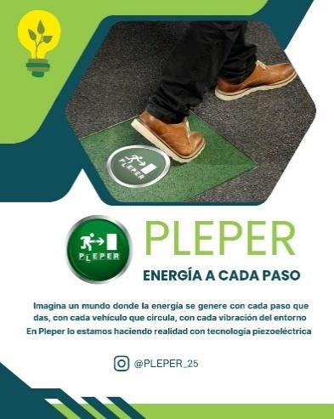

*Figura 1: Flyer que será la primera publicación del Proyecto en Instagram*

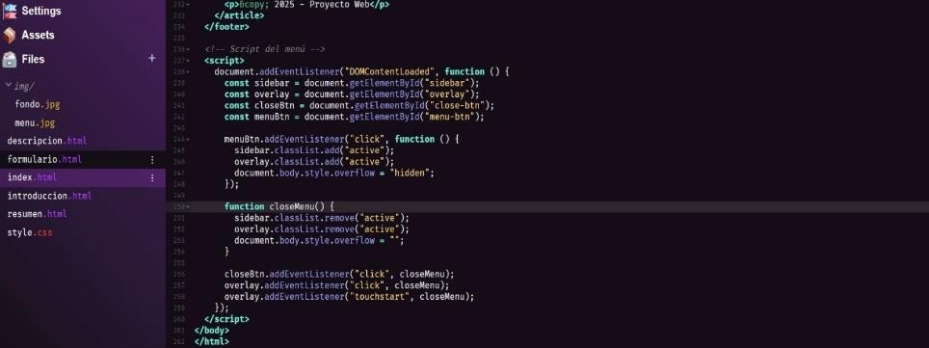

*Figura 2: Código del HTML para la pagina Web del Proyecto*

# 3ra Semana - del 14 al 18 de abril

Seguimos trabajando con el diseño de la página web para hacerla más accesible y disponible tanto en computadora como en celular, además de mejorar la parte estética y el fondo mejorar la interfaz de la página mejorando el despliegue y personalización de menú además de añadir nuevas fotografías.

Anotamos los objetivos de fin del año para el proyecto.

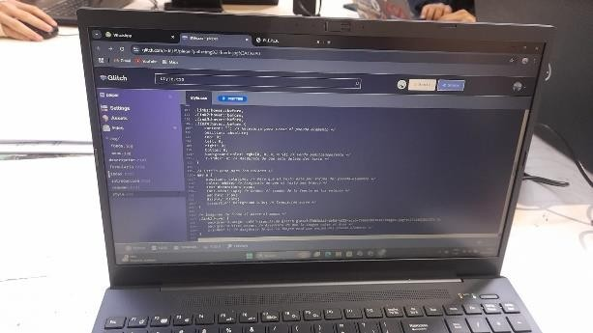

*Figura 3: Código de la página Web de PLEPER*

# 4ta Semana - del 21 al 25 de abril

Realizamos los stickers para empezar a repartirlos a lo largo de la escuela.

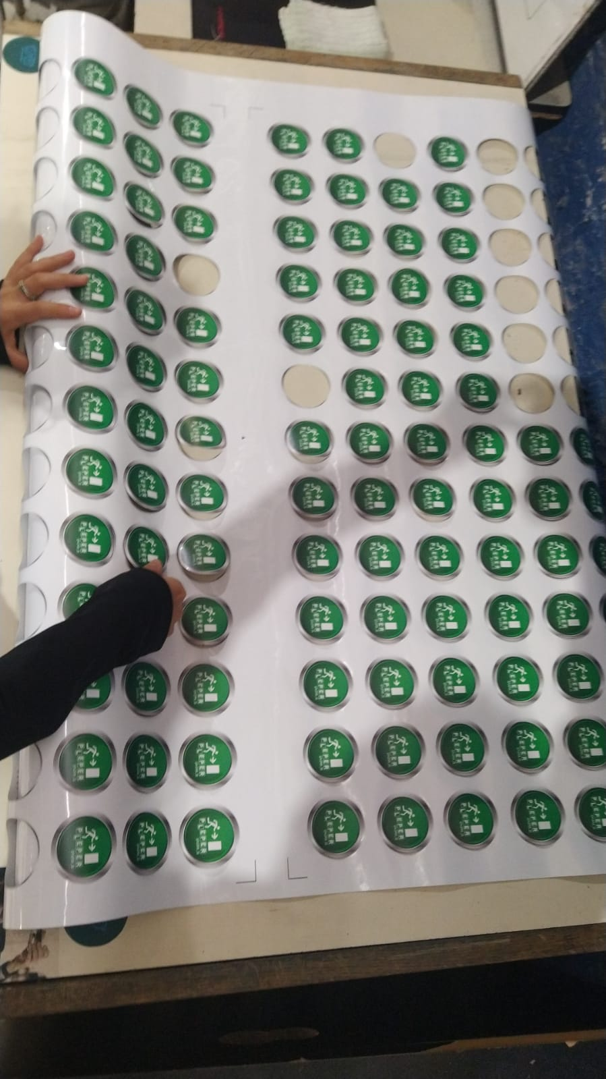

*Figura 4: Plantilla de Stickers de Pleper*

Enviamos correos a diversas empresas en busca de información y financiamiento para nuestro proyecto, además realizamos el PowerPoint con el objetivo de poder transmitir nuestras ideas de forma más sencilla.

Hicimos nuestra segunda publicación de nuestro Instagram, la cual resume la idea y objetivos del proyecto.

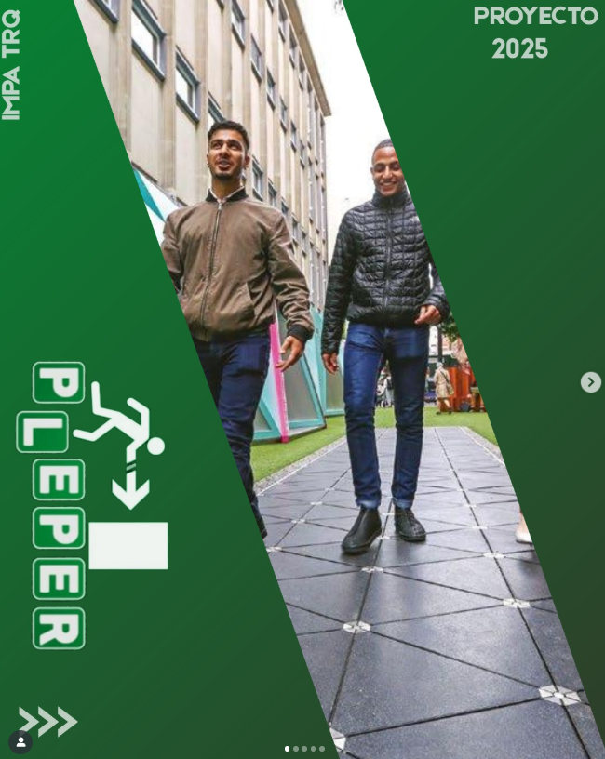

*Figura 5: Segunda publicación de Instagram (portada)*

# 5ta Semana - del 28 de abril al 2 de mayo

En esta semana realizamos la presentación frente a los profesores sobre nuestro proyecto. Realizamos las historias de usuarios.

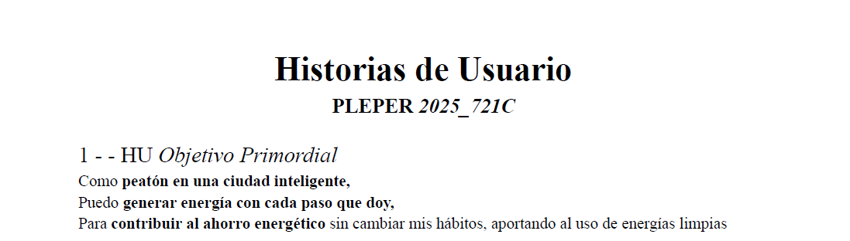

*Figura 6: Vista previa historias de Usuario*

Avanzamos con la medición del piezoeléctrico y seguimos investigando sobre la estructura de este mismo.

# 6ta Semana - del 5 al 9 de mayo

En esta semana finalizamos la página web, terminando la parte de la interfaz y haciéndola accesible para todos los dispositivos.

Empezamos a utilizar Trello para designar detalladamente las tareas y poder ordenarlas adecuadamente.

Realizamos el primer diseño de la placa por medio de AutoCAD, para poder visualizar como sería esta

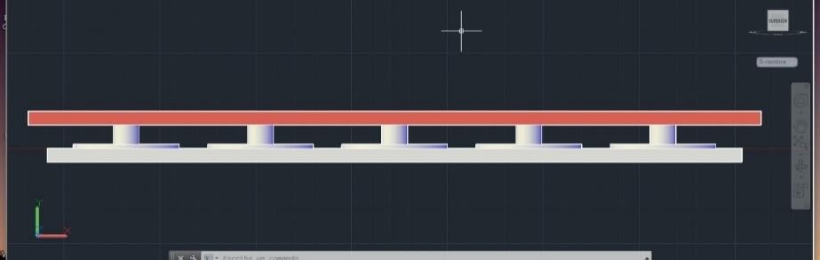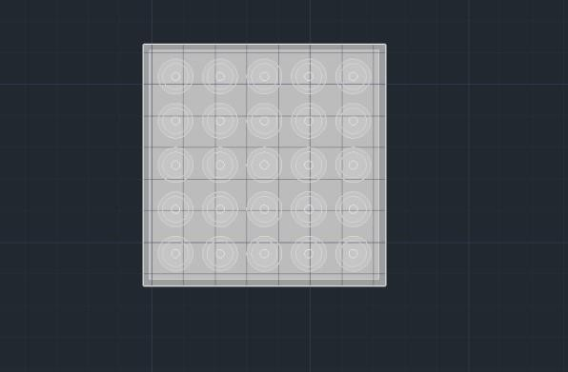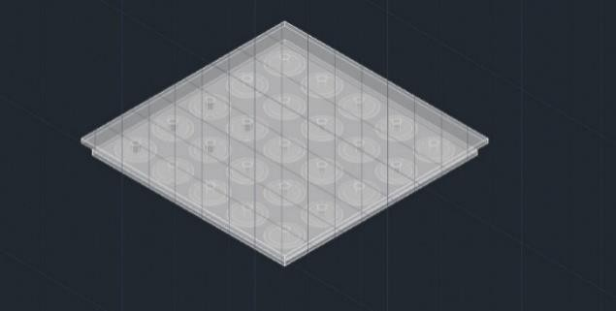

*Figuras 7, 8 y 9: Vistas del primer diseño de la baldosa hecho en AutoCAD*

Además, realizamos las compras con los fondos con los que nos apoya la cooperadora del colegio, esperando que estén listas para la siguiente semana. Compramos el conjunto de 50 sensores piezoeléctricos de 50mm y una alfombra de caucho 60 cm x 60 cm x 9mm

# 7ma Semana - del 12 al 16 de mayo.

Compramos los topes de goma para los sensores piezoeléctricos, a su vez recibimos las compras de cooperadora y apenas adquiridos realizamos mediciones con los sensores piezoeléctricos adquiridos. Hicimos una historia en Instagram agradeciéndole a cooperadora por su aporte.

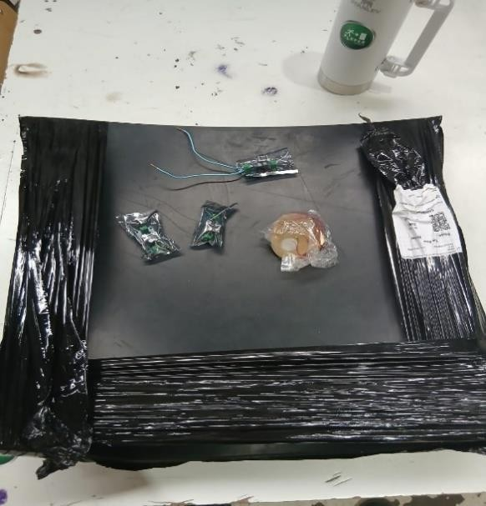

*Figura 10: los componentes recibidos por cooperadora*

# 8va Semana - del 19 al 23 de mayo.

Realizamos una investigación sobre cómo podríamos almacenar la energía que generemos, investigamos también el módulo LM7805. Sin embargo, nos dimos cuenta que para utilizar el módulo regulador de tensión se requiere, en un principio, una tensión constante de 5V aproximadamente, por lo que no nos serviría con los picos de tensión que generaría la placa.

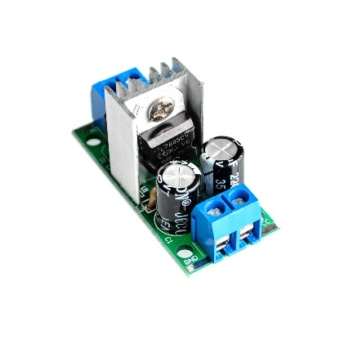

*Figura 11: Módulo 7805*

# 9na Semana - del 26 al 30 de mayo.

Esta semana estuvimos investigando sobre como deberíamos realizar la etapa de rectificación, ya que los pulsos de los piezoeléctricos son pulsos de alterna. Para ello investigamos sobre como podríamos utilizar los diodos, que tipo de diodo necesitamos y como haremos las conexiones. Además de los diodos, calculamos los valores aproximados de resistencia que necesitamos para poder hacer que la recolección de energía sea más eficiente. También está semana hicimos la presentación general del proyecto, realizando una presentación de PowerPoint.

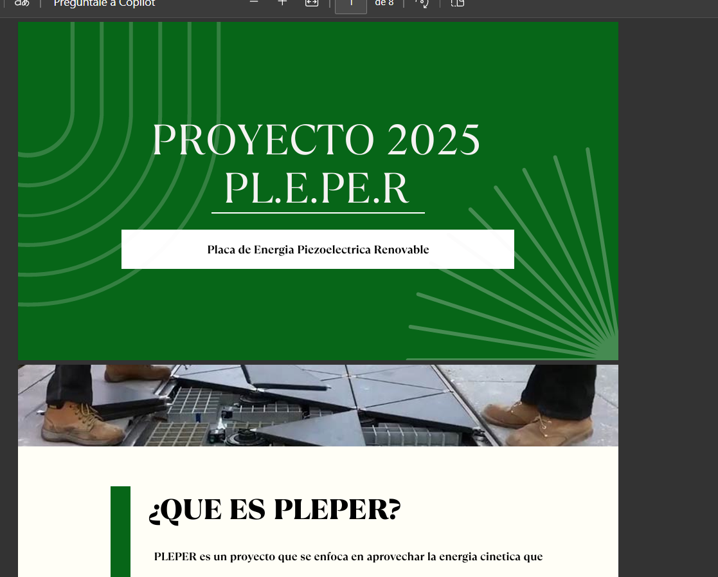

*Figura 12: Portada de la presentación del proyecto*

# 10ma Semana - del 2 al 6 de junio

Esta semana estuvimos investigando sobre como deberíamos realizar la etapa de rectificación, ya que los pulsos de los piezoeléctricos son pulsos de alterna.

# 11va Semana - del 9 al 13 de junio

Investigamos sobre los componentes de rectificación y almacenamiento.

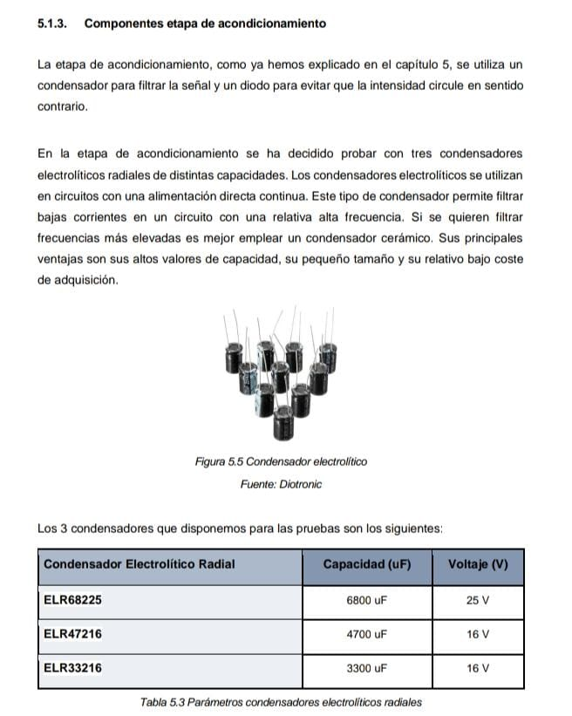

*Figura 13: Investigación sobre componentes de rectificación*

# 12va Semana - del 16 al 20 de junio

Esta semana nos contactamos con varias empresas como Elemon, distribuidora de electrónica y Pavegen, una empresa británica que fabrica baldosas piezoeléctricas y nos puede proporcionar información clave para el diseño y construcción de la baldosa.

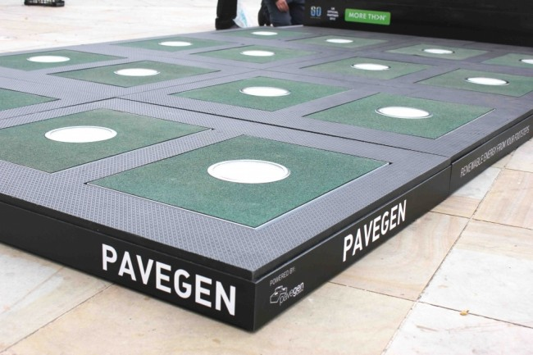

*Figura 14: Baldosas de Pavegen*

# 13va Semana - del 23 al 27 de junio

Realizamos el diseño del funcionamiento individual de cada sensor piezoeléctrico.

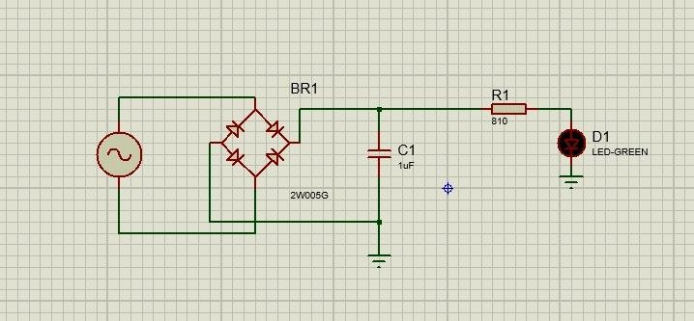

*Figura 15: Captura de pantalla de la simulación en Proteus.*

También pudimos adaptar la página web para celulares y dispositivos iOS.

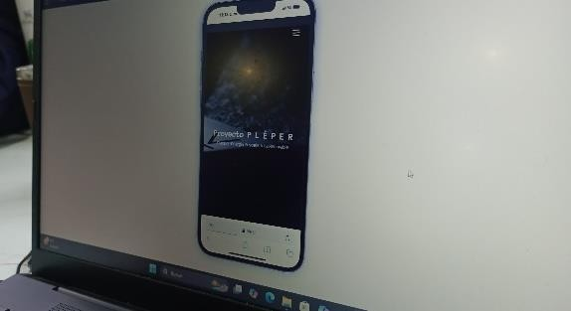

*Figura 16: Simulación de la web desde dispositivos móviles.*

# 14va Semana - del 30 de junio al 4 de julio

Avanzamos con la página web, trabajamos en la creación de publicaciones, realizamos listas de materiales para mandar a las empresas.

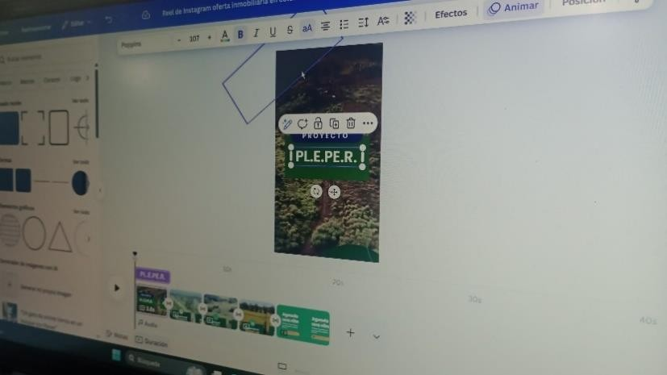

*Figura 17: Diseño de uno de los videos para la página de Instagram de PLEPER.*

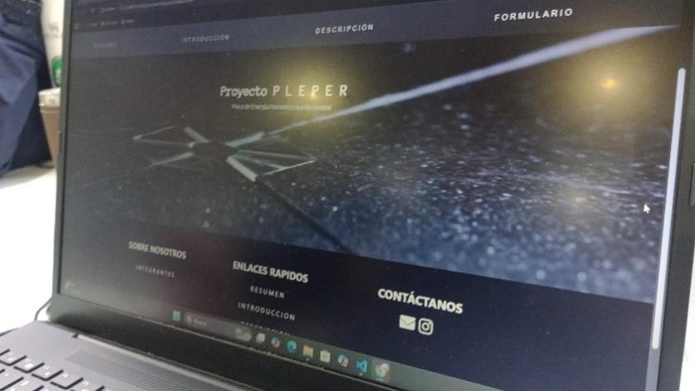

*Figura 18: Página de Inicio de la Web de PLEPER.*

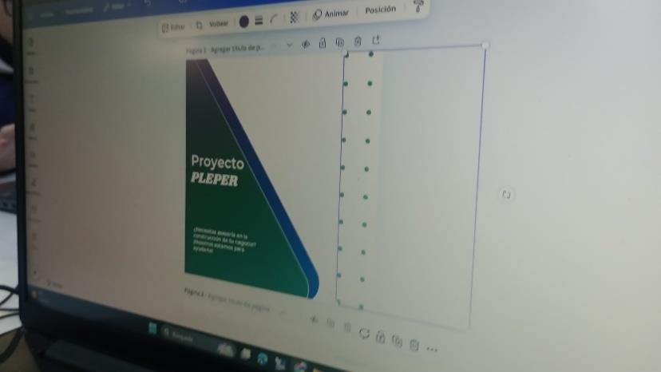

*Figura 19: Una de las diapositivas de la presentación diseñándose.*

# 15va Semana - del 7 al 11 de julio

Probamos y medimos un circuito rectificador, que es una parte del circuito entero, esta es para conectar los LEDs.

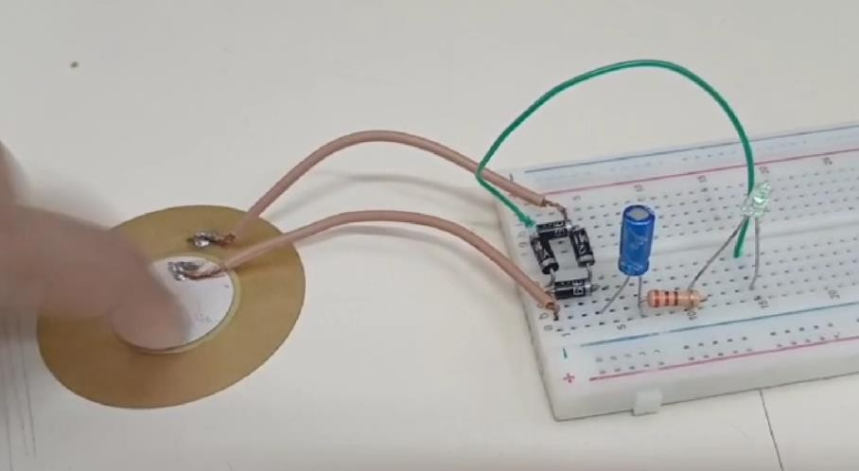

*Figura 20: Prototipo del circuito rectificador para los LEDs en protoboard.*

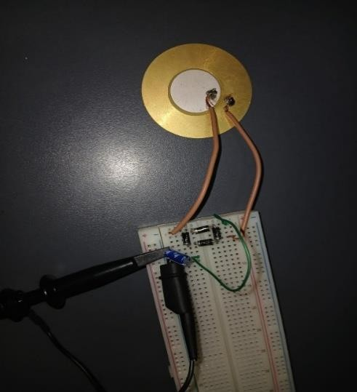

*Figura 21: Mismo circuito rectificador en protoboard midiendo con las puntas del osciloscopio.*

# 16va Semana - del 14 al 18 de Julio

Estuvimos exponiendo los avances, y el trabajo que realizo cada integrante del proyecto hasta la fecha, con los profesores de profesionalizante y el jefe de área.

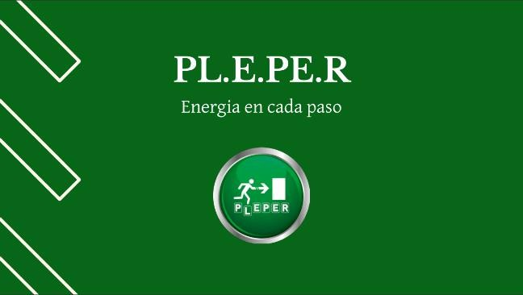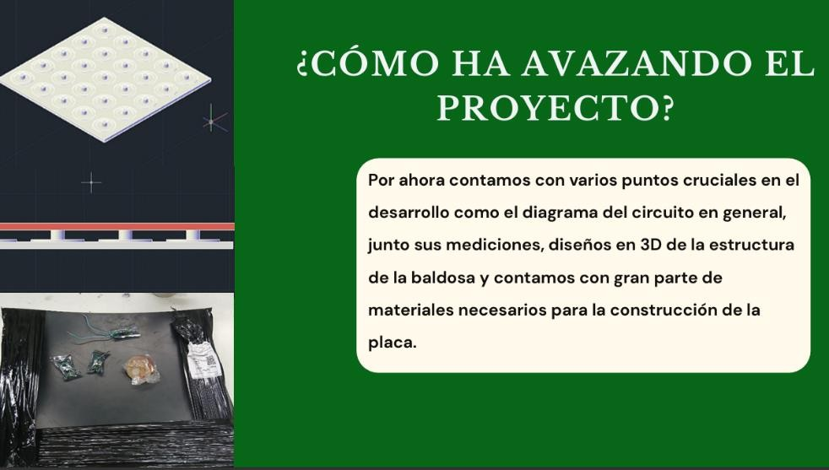

*Figura 22 y 23: Algunas diapositivas de la presentación.*

# 17va Semana - del 4 al 8 de agosto

Empezamos a trabajar con el primer prototipo de la placa generadora de energía, empezamos por distribuir los discos piezoeléctricos sobre la placa base de madera.

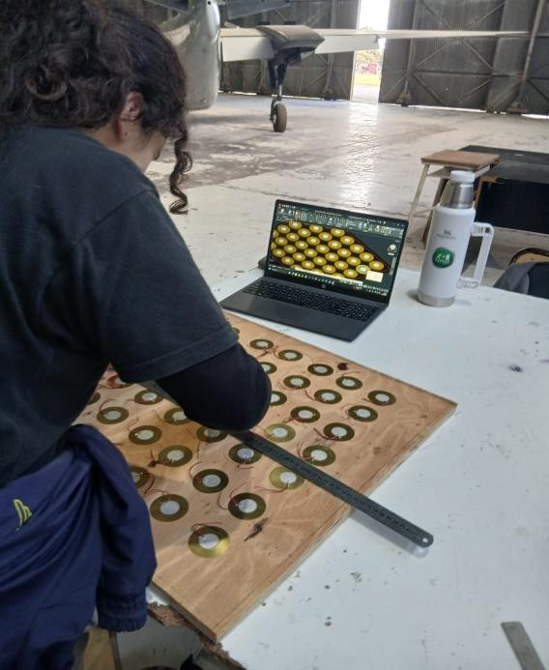

*Figura 24: Midiendo la distancia entre los discos piezoeléctricos, para distribuirlos de la mejor forma.*

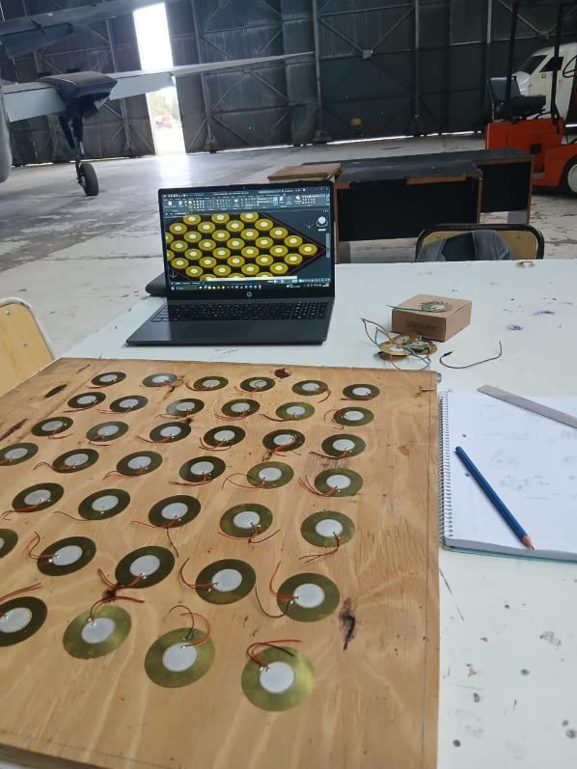

*Figura 25: Distribución de los piezoeléctricos en la baldosa, diseño preeliminar*

# 18va Semana - del 11 al 15 de agosto

Empezamos a trabajar con el primer prototipo de la placa generadora de energía, empezamos por distribuir los discos piezoeléctricos sobre la placa base de madera.

# 19va Semana - del 18 al 22 de agosto

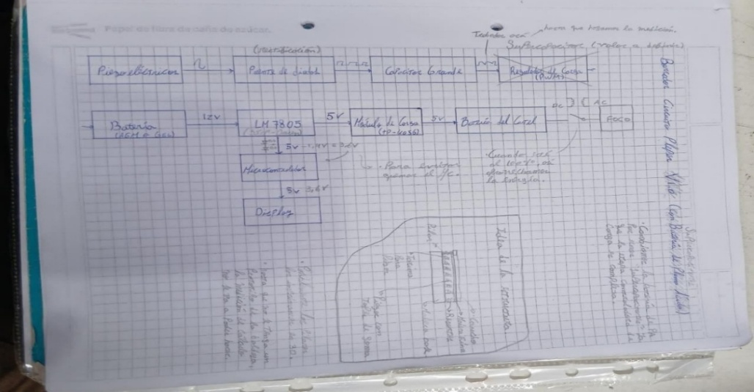

*Figura 26: El boceto del circuito y el de la estructura de la baldosa.*

# 20va Semana - del 25 al 29 de agosto

Se realizaron cortes a la placa de caucho para alinearla con la placa de madera intermedia.

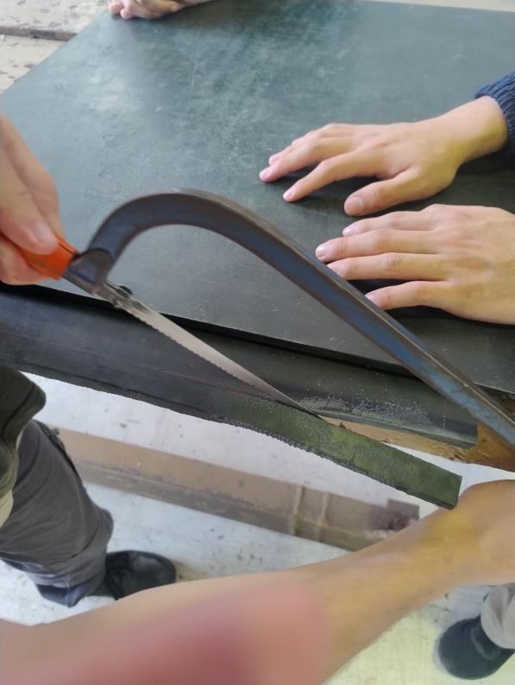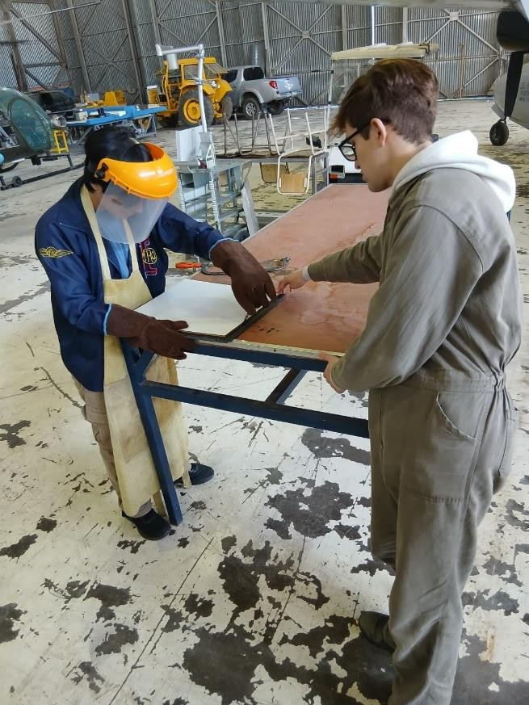

*Figuras 27 y 28: Cortes del caucho.*

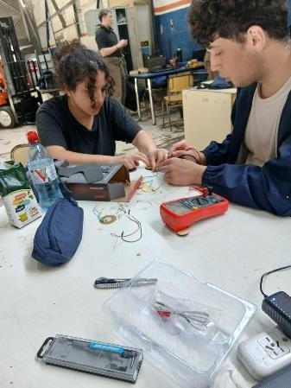

*Figura 29: Mediciones de los piezoeléctricos*

También se realizaron nuevas mediciones de los discos piezoeléctricos para ver mejor como reaccione en amperaje frente a distintas deformaciones.

El 29 de agosto conseguimos patrocinio de “Resortes Avellaneda” para que nos provea de resortes que servirán para poner entre la placa de madera base y la de madera intermedia placa de caucho.

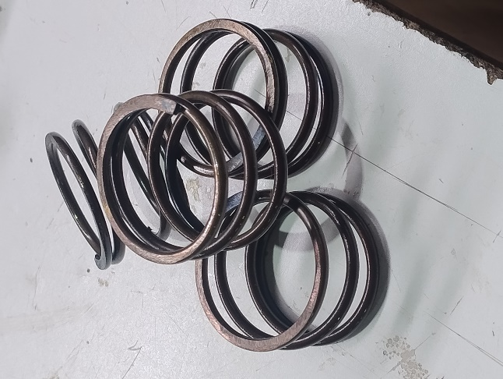

*Figuras 30: Resortes*

# 21va Semana - del 1 al 5 de septiembre

Se realizaron mediciones con distintos resortes para ver cual se adaptaba mejor a los requerimientos de la baldosa, que sea robusto, pero a la vez que se aplaste más para que las pisadas tengan un real impacto sobre los piezoeléctricos.

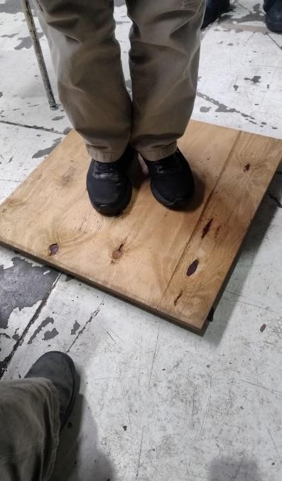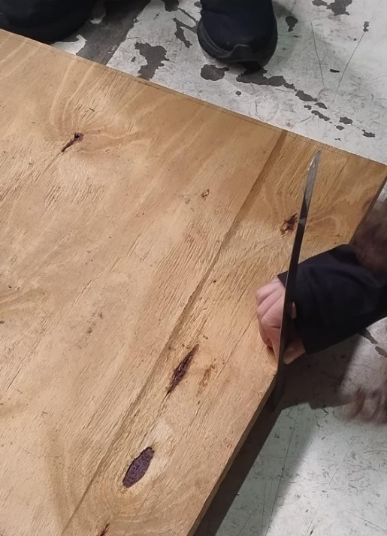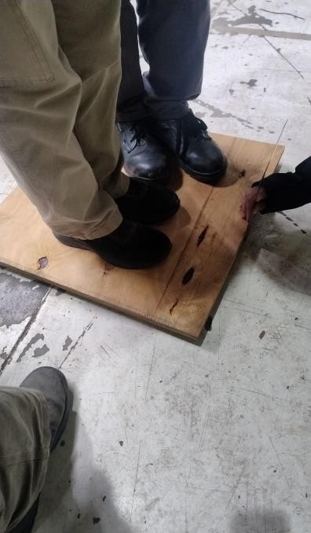

*Figuras 31, 32 y 33: Pruebas de los resortes*

También para esto se hicieron pruebas de resistencia con distintos pesos, en la imagen de la izquierda hay dos personas que representan aprox. 120 Kg, mientras que en la derecha hay una sola, que pesa 60 Kg aprox.

Luego imprimimos 4 topes en 3D con la placa de caucho y de madera intermedia ya agujereada el día anterior para poder hacer una prueba de resistencia más completa con los resortes.

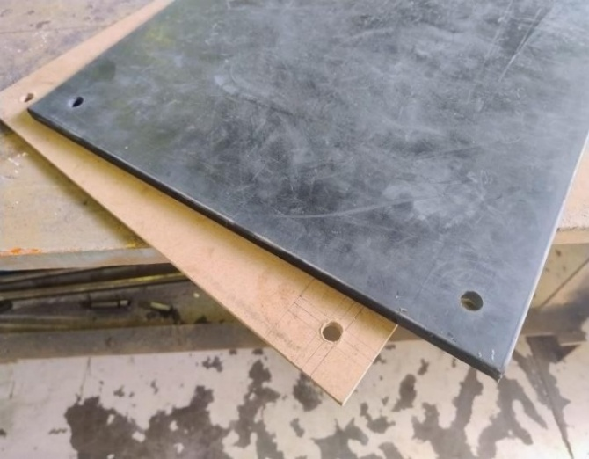

*Figura 34: Placas de caucho y madera intermedia ya agujereadas con orificios de 13mm de diámetro*

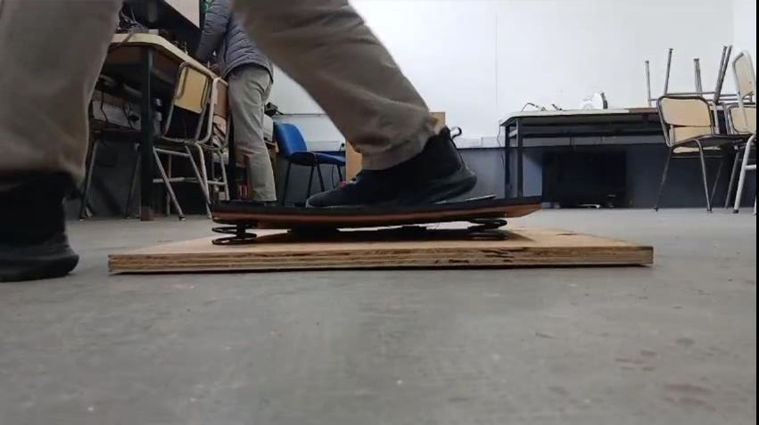

*Figura 35: Prueba de resistencia de la baldosa*

# 22va Semana - del 8 al 12 de septiembre

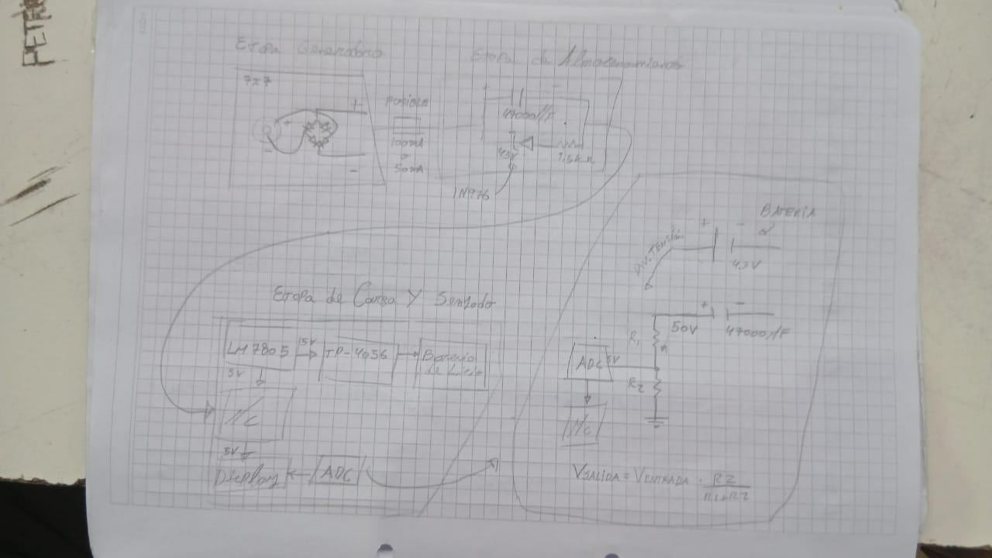

*Figura 36: Boceto de circuitos para las etapas de rectificación, almacenamiento, de carga y de sensado*

Actualizamos el Trello con todos los avances que hicimos hasta ahora del proyecto, y analizamos la compra de Adhesivo de Contacto para pegar tanto la placa intermedia de madera con la de caucho, como los “tacones” de caucho pequeños para los piezoeléctricos que van pegados a la placa base de madera. Y también compramos adhesivo de contacto para adherir la placa de caucho a la de madera.

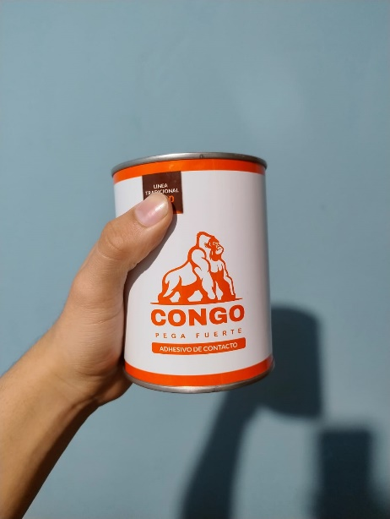

*Figura 37: compra de Congo*

# 23va Semana – del 15 al 19 de septiembre

Compramos cables de 2,5mm para conectar los piezoeléctricos con las placas de rectificación

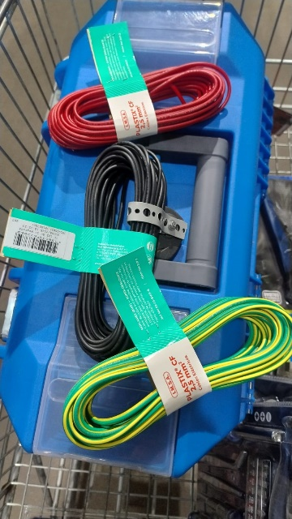

*Figura 38: Compra de los cables para las conexiones*

Pegamos con adhesivo de contacto las placas de caucho y madera.

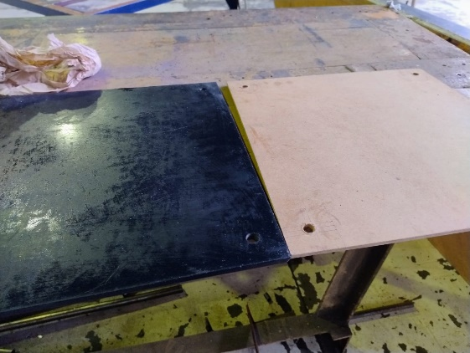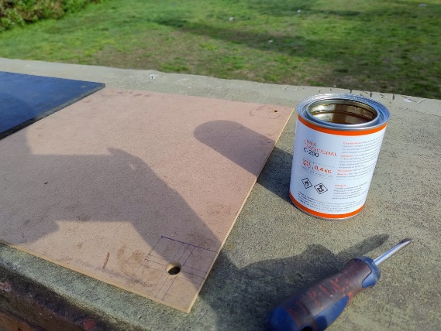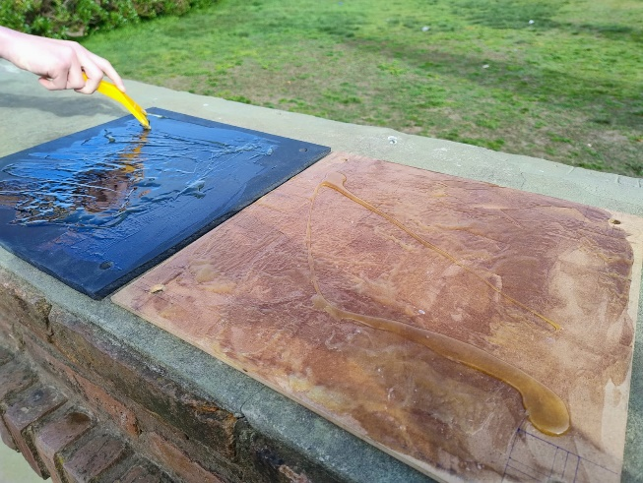

*Figuras 39, 40 y 41: el proceso de pegar ambas tapas*

Pusimos adhesivo y pegamos también los “tacones” de caucho a la madera base para que los piezoeléctricos lleguen a ser deformados tras las pisadas

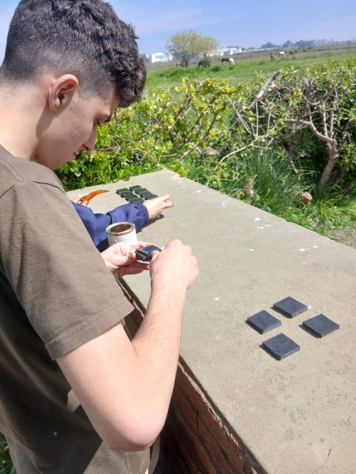

*Figura 42: Preparando los tacones de caucho para pegar a la madera base*

Además, también adherimos los piezoeléctricos a los tacones de caucho ya puestos para empezar a poner los topes de goma arriba de los sensores

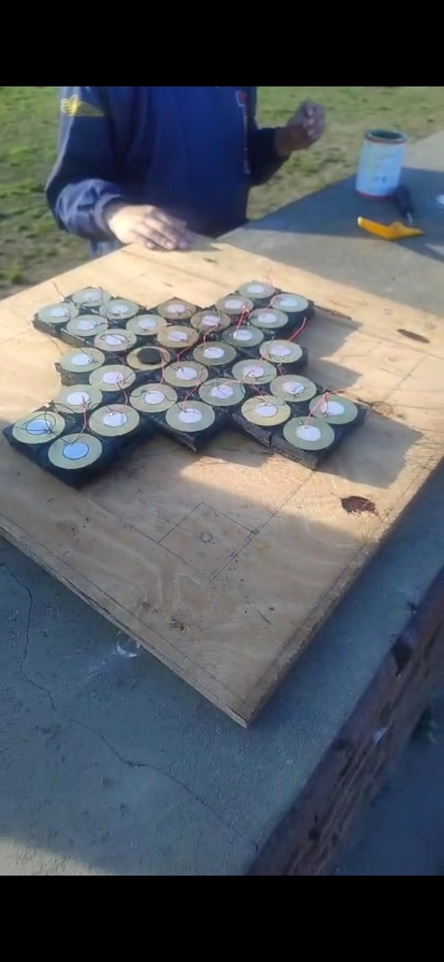

*Figura 43: los piezoeléctricos distribuidos sobre la baldosa*

Imprimimos en 3D y lijamos anillos que servirán para que no se salgan los resortes

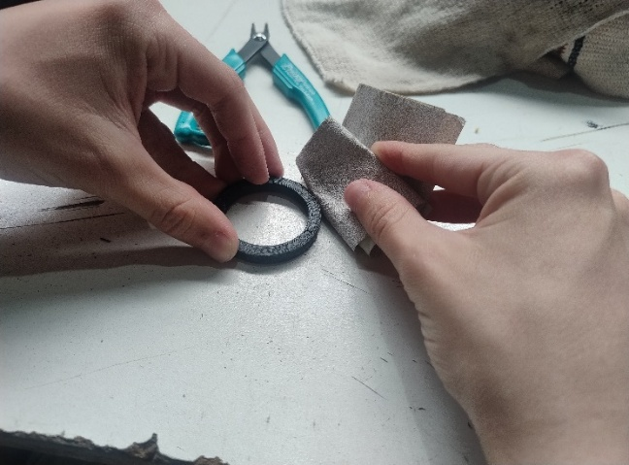

*Figura 44: Lijado de los anillos*

Al día siguiente adherimos sobre la placa de madera media, los anillos impresos en 3D para que los resortes no salgan de su posición.

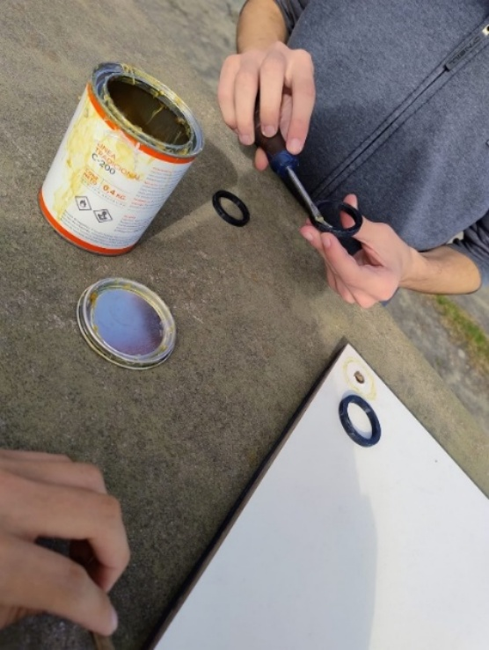

*Figura 45: Pegamos los anillos con pegamento de contacto*

Previo a eso marcamos con compas los círculos de manera precisa para que no haya anillos mal posicionados

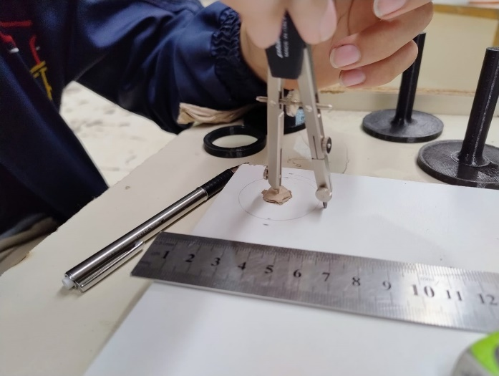

*Figura 46: marcando los círculos con el compás*

Luego de eso lijamos los contornos de la placa de caucho para emprolijarla

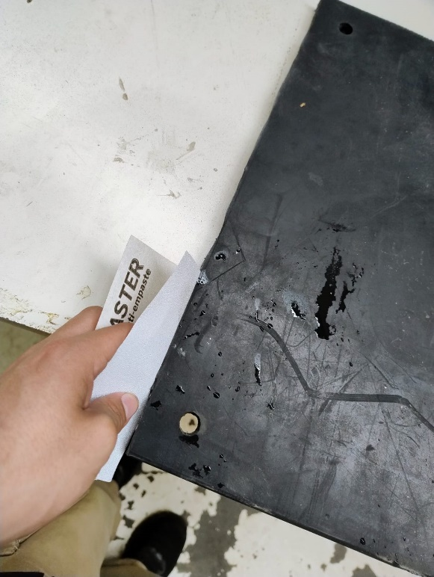

*Figura 47: lijando los contornos de la placa de caucho*

El jueves 18 de septiembre fuimos a buscar un posible patrocinador para que nos provea de membrana de poliuretano, que nos va a ser útil para el mantenimiento del caucho, además de comprar una placa de cobre para el futuro banco de capacitores. Nos contactamos al final con Química Llana, al mismo tiempo recibimos la confirmación de Electrónica Elemon para poder retirar los componentes en su sucursal.

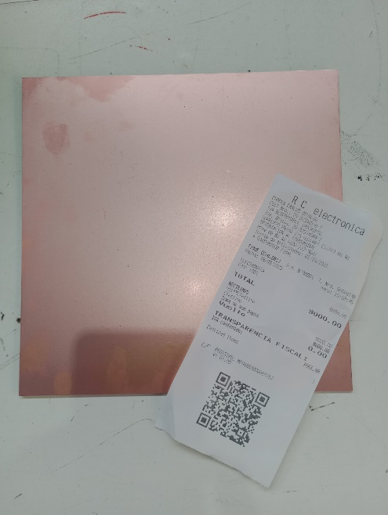

*Figura 48: Compra de placa de cobre*

El viernes 19 agujereamos la placa base de madera con orificios de un diámetro de 13mm, lijamos los agujeros que se habían hecho en la placa de caucho y de madera media para que pasen bien los topes 3D, imprimimos el PCB del banco de capacitores, cortamos y lijamos la placa de cobre, la planchamos con el papel del PCB, metimos en ácido y agujereamos, además se empezaron a soldar los cables de los piezoeléctricos.

Primero se agujereo la madera

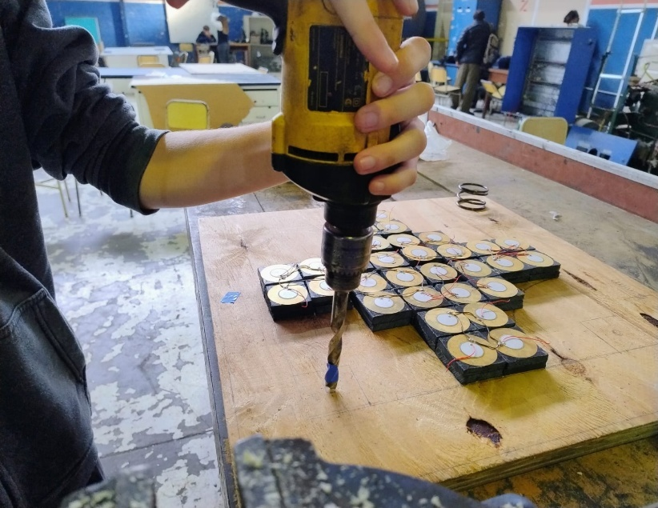

*Figura 49: Agujereando la madera*

Luego de agujerear, comprobamos que entraran bien los topes.

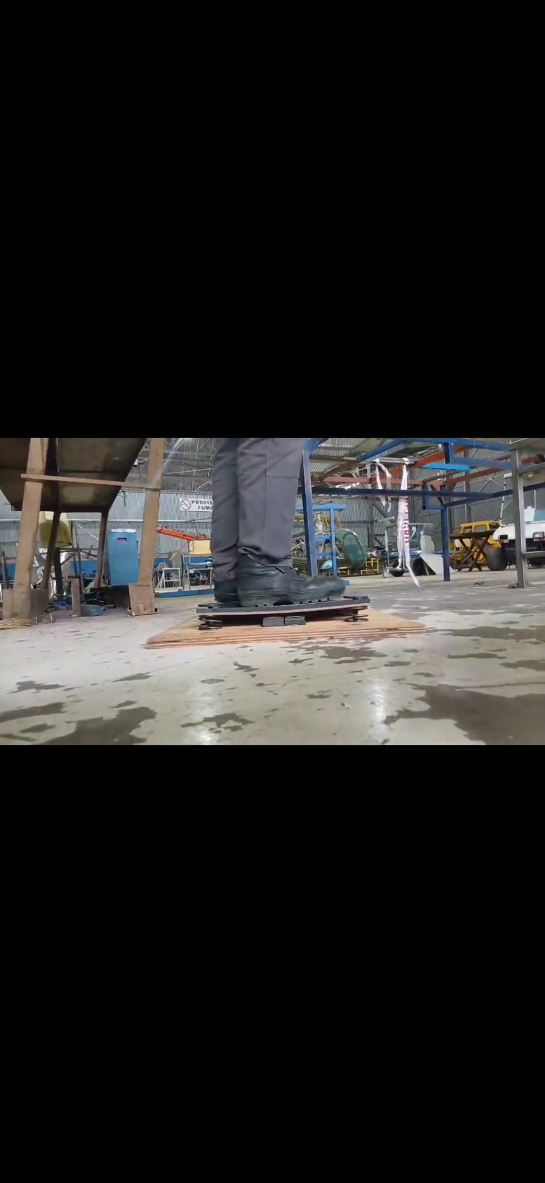

*Figura 50: Prueba pisando la baldosa presentada*

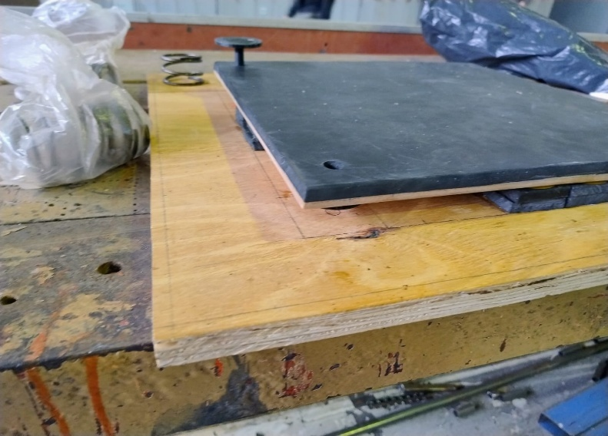

*Figura 51: Probando que pasen los topes*

Lijamos los agujeros de las placas de caucho y madera media.

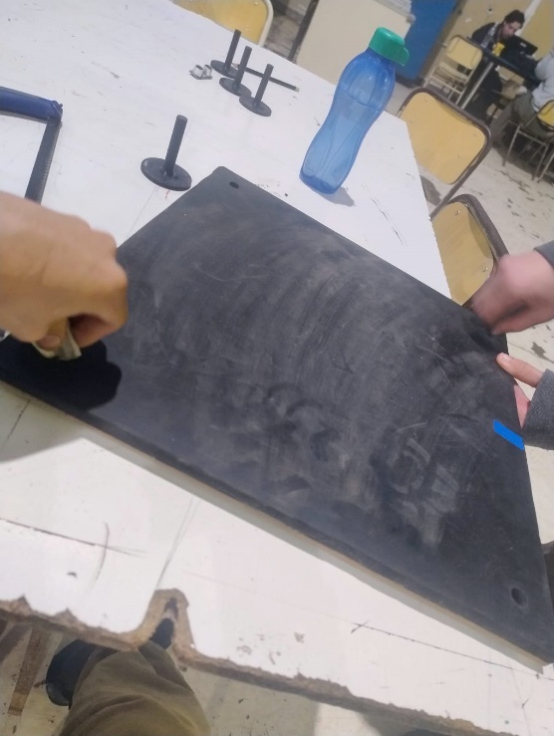

*Figura 52: Lijando los agujeros de las placas*

Cortamos y lijamos la placa de cobre.

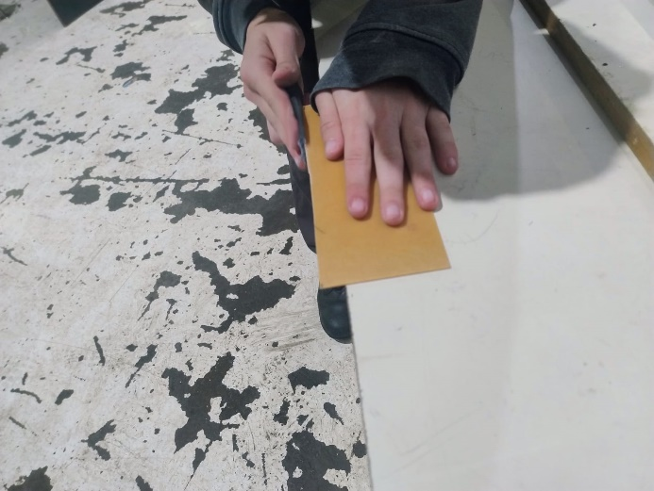

*Figura 53: Corte y lijado de la placa*

A la par de esto se estaban soldando los piezoeléctricos.

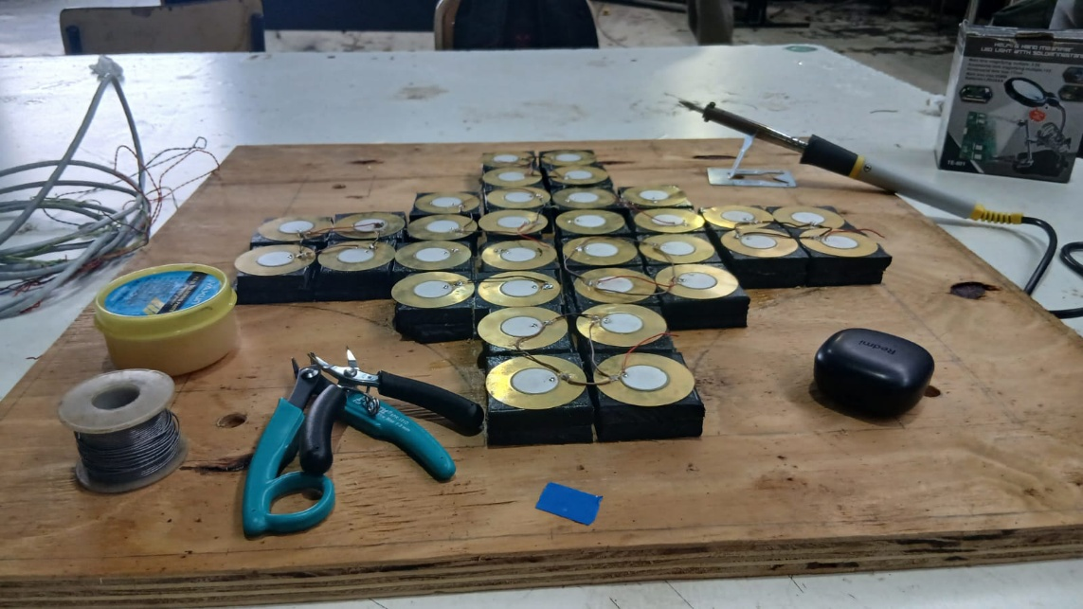

*Figura 54: Soldando los grupos de los piezoeléctricos*

Pasamos virulana a la placa de cobre previo al planchado.

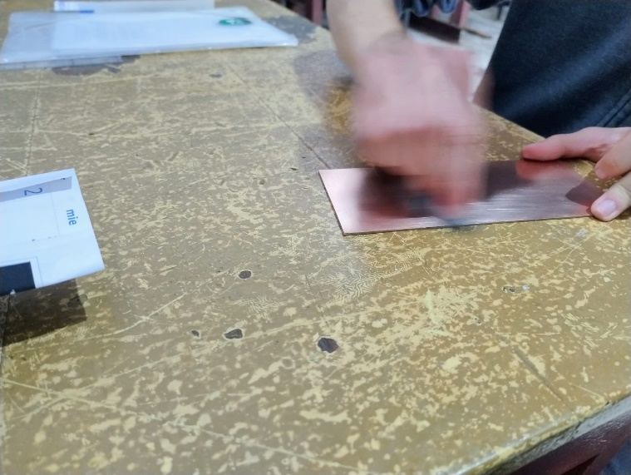

*Figura 55: Soldando los grupos de los piezoeléctricos*

Planchamos el papel de calendario con el pcb impreso a la placa.

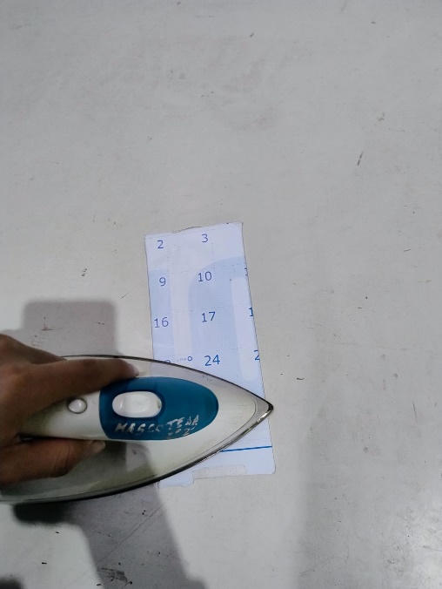

*Figura 56: Planchado del cobre*

La limpiamos con agua tibia y luego la sumergimos en acido cloruro férrico.

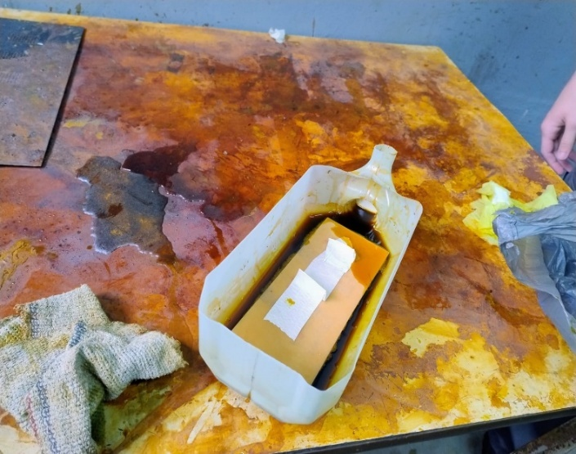

*Figura 57: Placa sumergida en cloruro férrico*

Y finalmente agujereamos la placa una vez el ácido terminó de quemar el cobre y secarse.

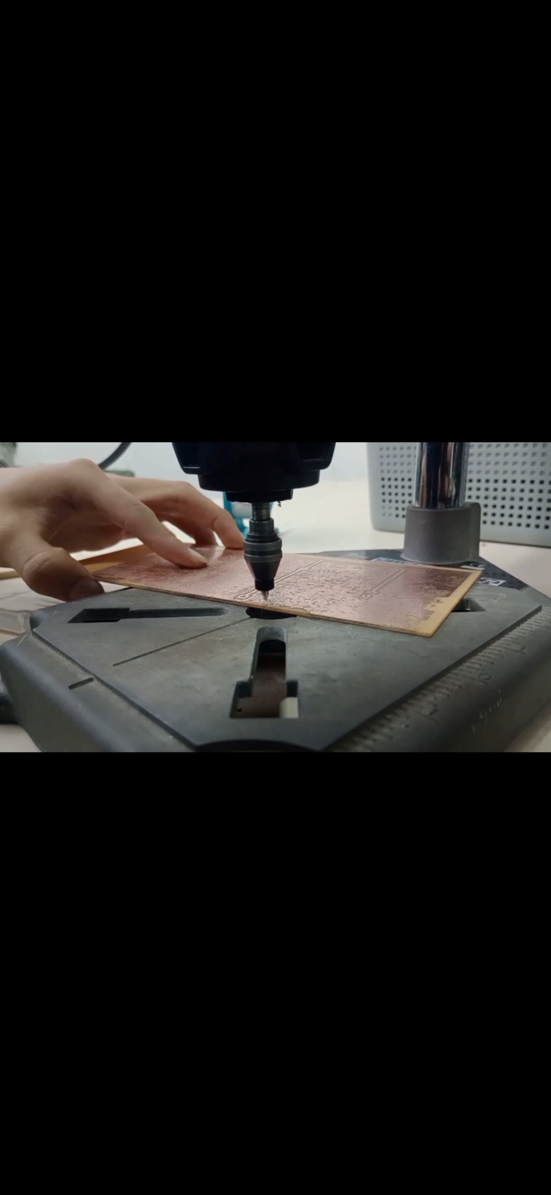

*Figura 58: Taladrado de los agujeros para los componentes*

# 24va Semana - del 22 al 26 de septiembre

Soldamos los componentes para el banco de capacitores, que son 4 capacitores de 10000 uF y 2 borneras.

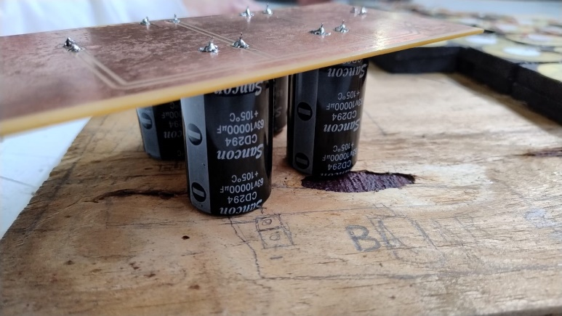

*Figura 59: los capacitores en la placa acumuladora*

Sacamos una foto que se usara para el banner y para alguna publicación de Instagram.

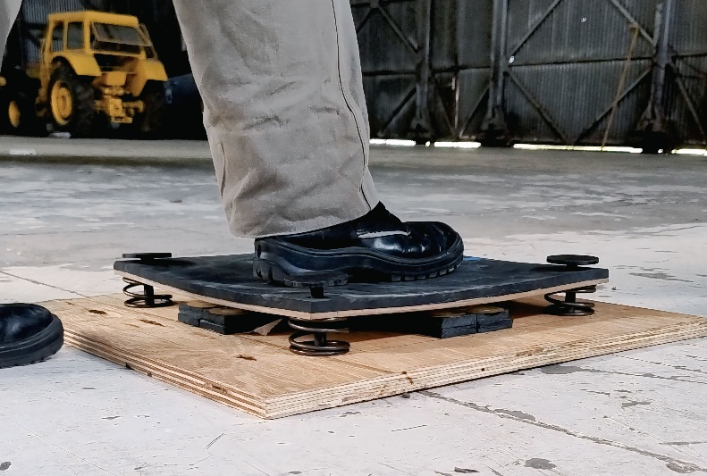

*Figura 60: Foto pisando el prototipo*

Nos empezamos a contactar con Zona Electro, un posible futuro sponsor para conseguir un cartel de emergencia.

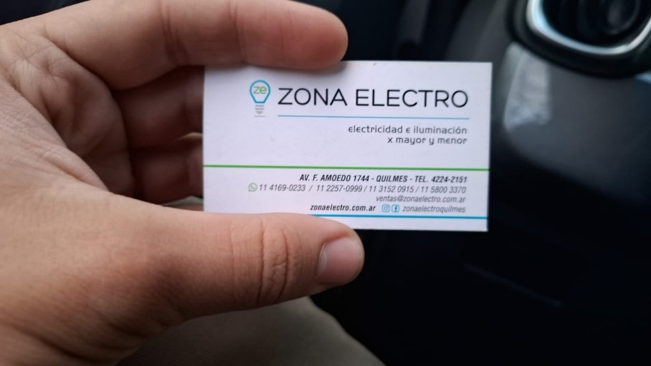

*Figura 61: tarjeta de Zona Electro*

El mismo día se finalizó el diseño para la placa rectificadora, se hizo en KiCAD, se imprimió, se plancho, se metió en acido la placa y se agujereo.

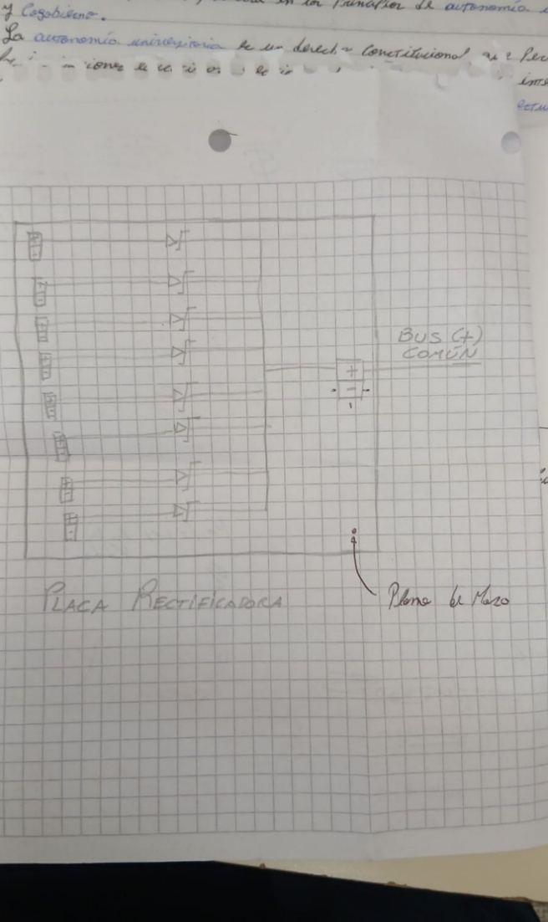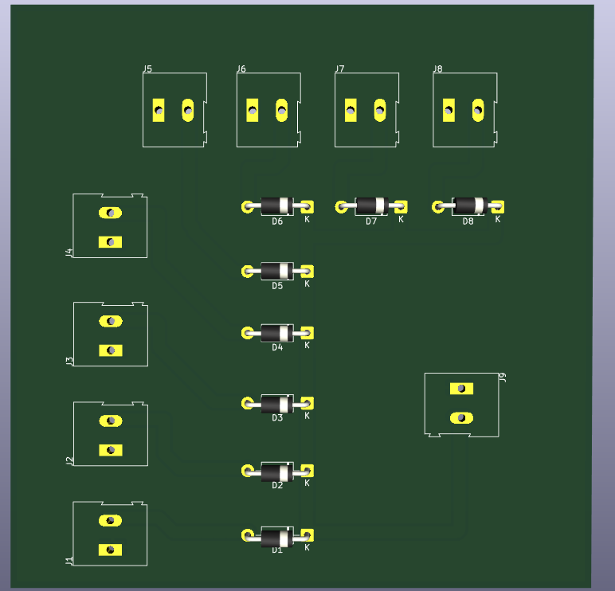

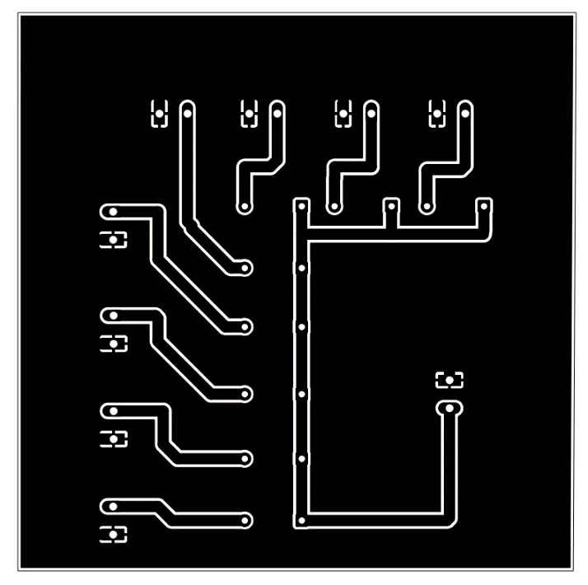

*Figuras 62, 63 y 64: Diseño de la placa rectificadora*

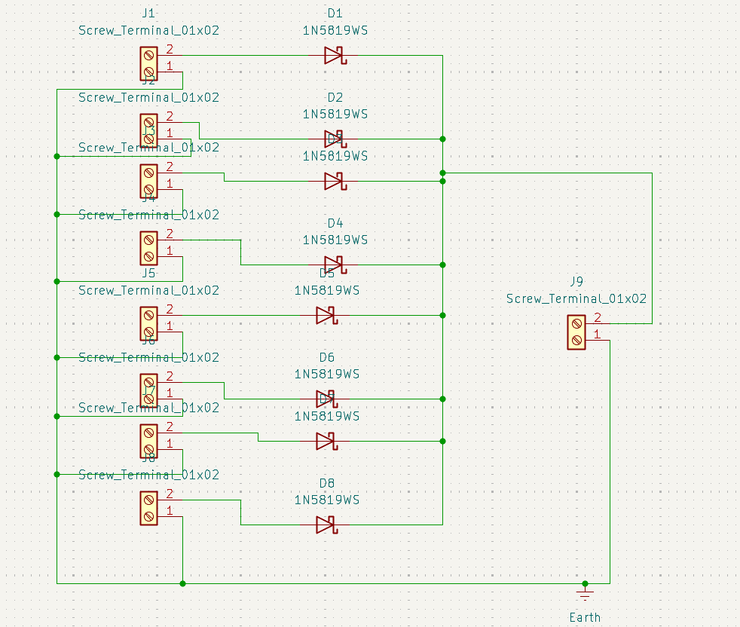

*Figura 65: esquemático de la placa de filtrado*

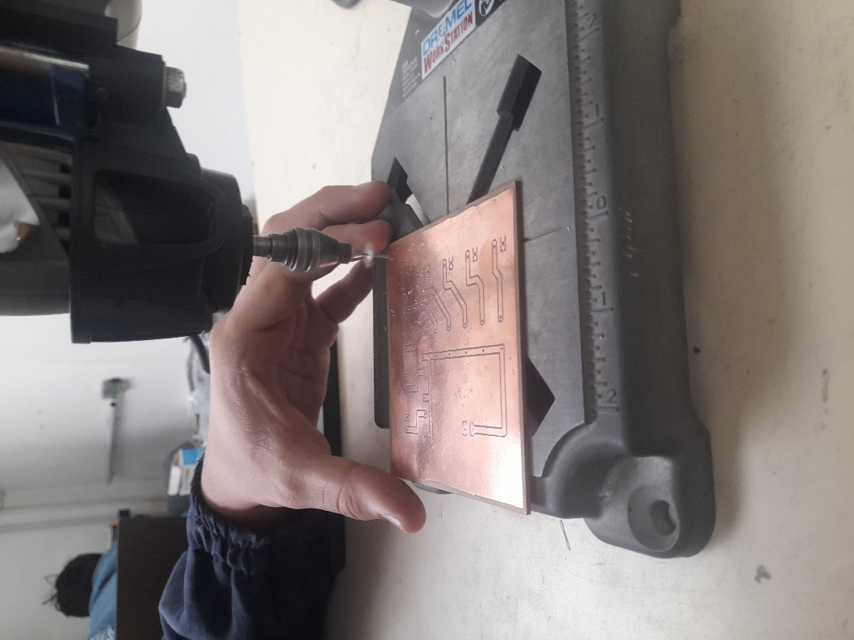

*Figura 66: perforando la placa de filtrado*

Al siguiente día se soldaron los componentes de la placa rectificadora

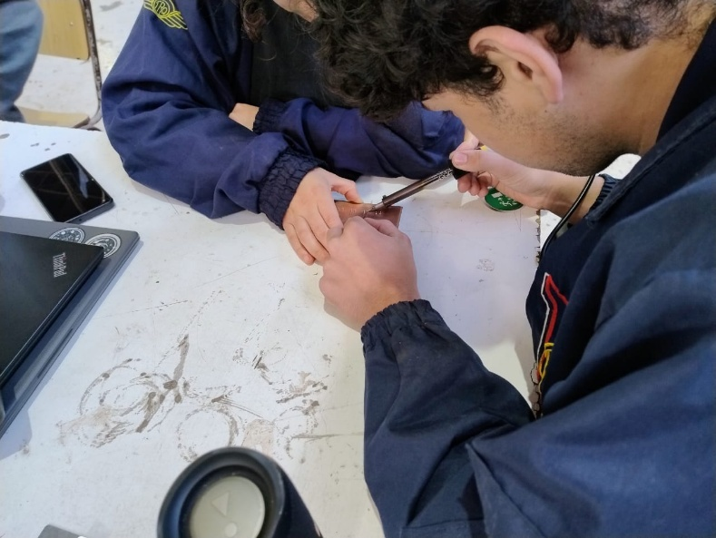

*Figura 67: soldando los componentes a la placa de rectificadora*

Realizamos el primer diseño de la caja que tendrá adentro la placa rectificadora, el banco de capacitores, una Raspberry Pi Pico, preferiblemente una W, para que mediante wifi podamos mostrar en la página WEB los porcentajes de carga tanto del banco de capacitores, como de una Li-Po de 3,7 V 1200 mAh. Se realizó además el primer boceto de la estructura completa del display.

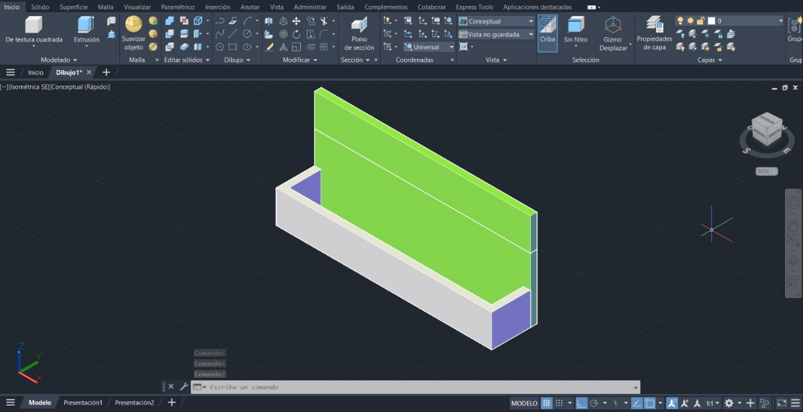

*Figura 68: primer diseño de la caja*

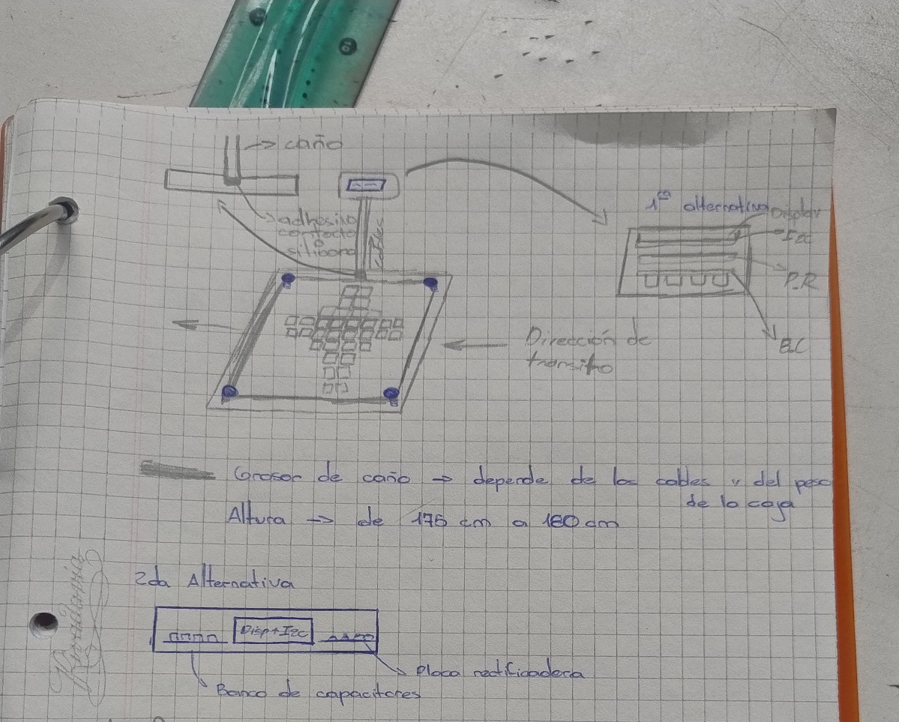

*Figura 69: diseño de la placa con el caño*

Compramos también los diodos Schottky Barrier 1N5819 para la placa rectificadora.

Y cortamos la placa rectificadora para que pueda entrar en la caja.

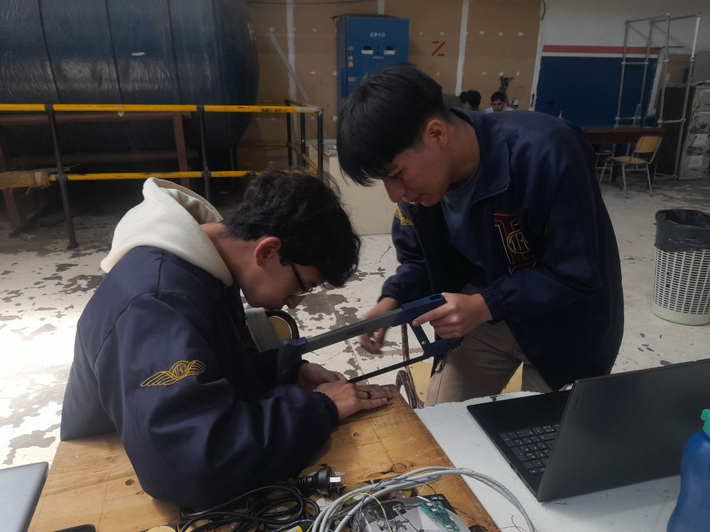

*Figura 70: cortamos la placa rectificadora*

El viernes 26 algunos integrantes fueron al Easy de Alto Avellaneda para comprar un tubo PVC de 40mm de diámetro que servirá para soporte de la caja y a su vez para pasar cables que conecten los piezoeléctricos con las placas, en el mismo lugar se cortó el tubo en dos mitades para manejarlo más fácilmente y luego se viajó hasta la sucursal de Elemon en Villa Urquiza para retirar los componentes pedidos.

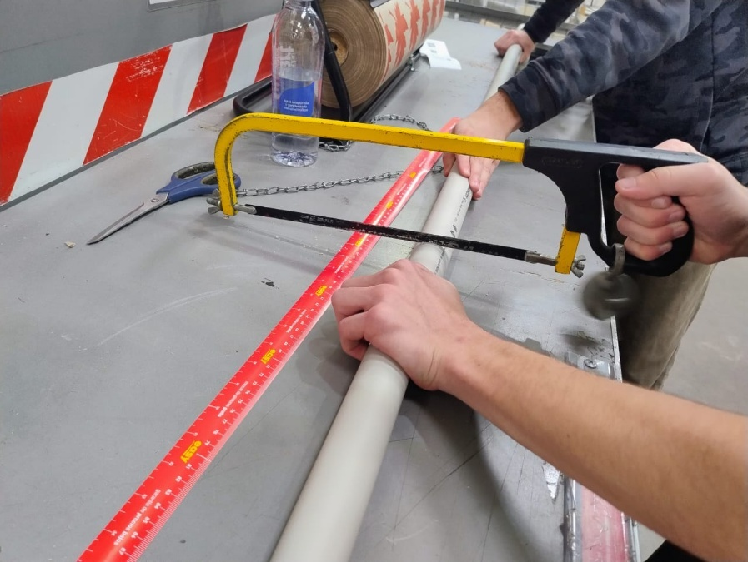

*Figuras 71: cortando el tubo de PVC*

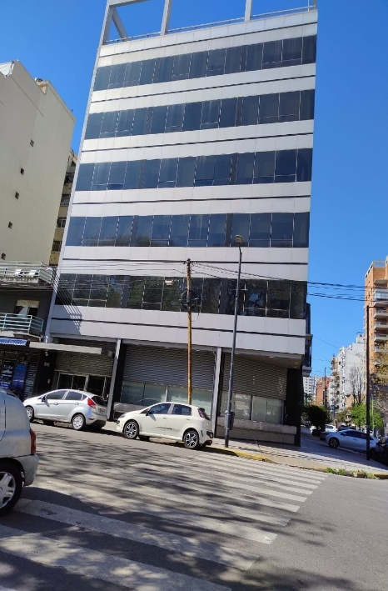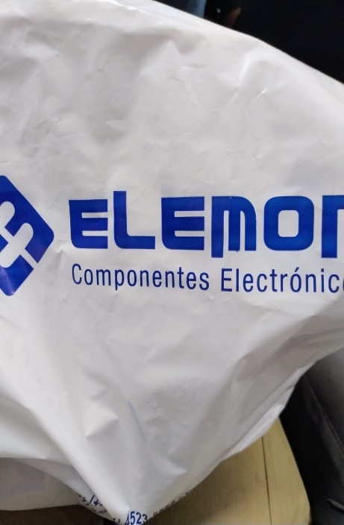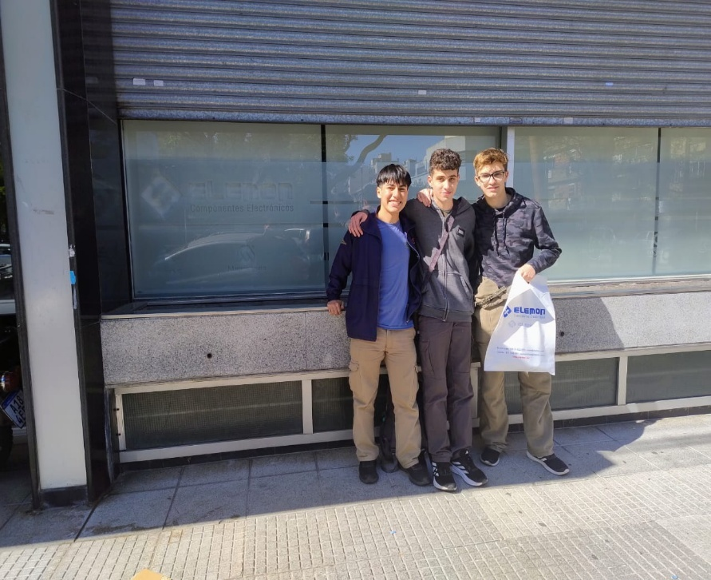

*Figuras 72, 73 y 74: viaje a ELEMON*

Otros integrantes fueron a Autogomas Bernal, que nos dio una alfombra para poner arriba de placa de caucho, la cual no se ensucia tanto y es más brillosa que el caucho en sí.

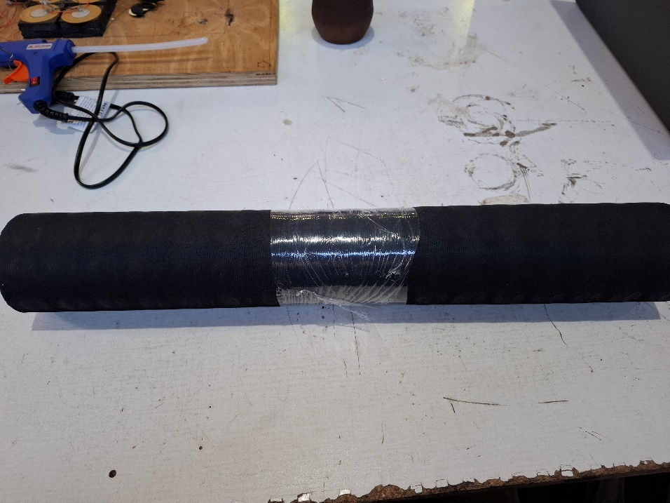

*Figura 75: alfombra de caucho enrollada*

# 25va Semana - del 29 de septiembre al 3 de octubre

Se diseñaron nuevos flyers para Instagram.

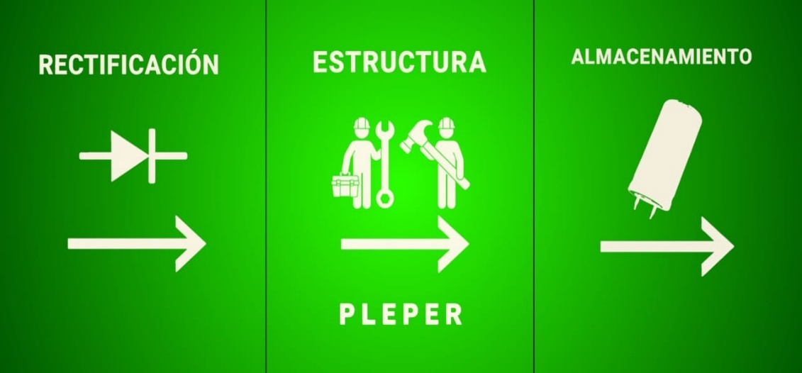

*Figura 76: portadas de cada publicación*

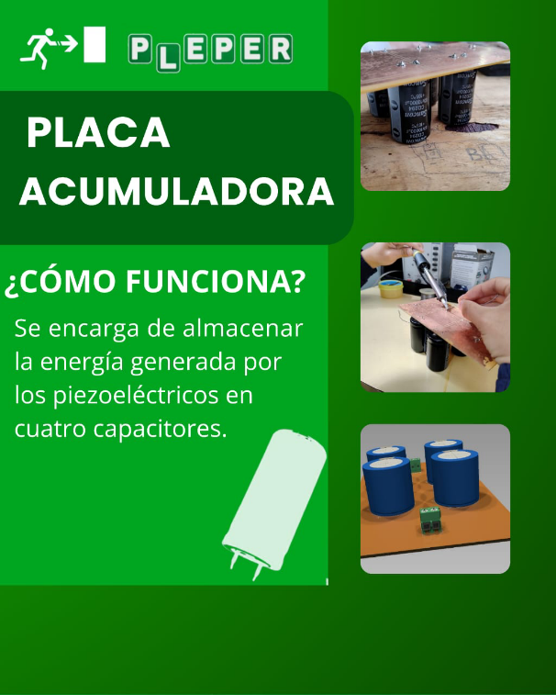

*Figura 77: información de la placa acumuladora*

Empezamos a cortar y hacer mediciones para poner la alfombra de Autogomas Bernal en los costados de la madera base además de ponerlo arriba del caucho.

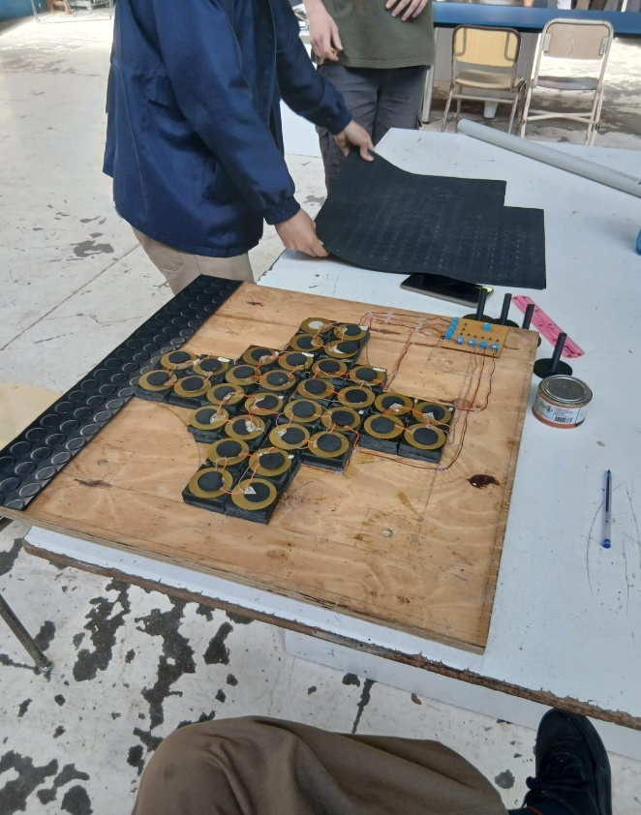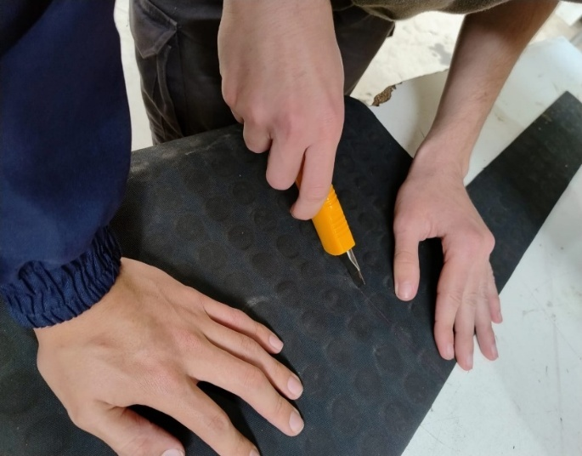

*Figuras 78 y 79: cortando la alfombra para completar la madera de la baldosa*

Empezamos a diseñar nuevos topes 3D cuadrados para los piezoeléctricos, ya que los topes de goma son poco eficientes.

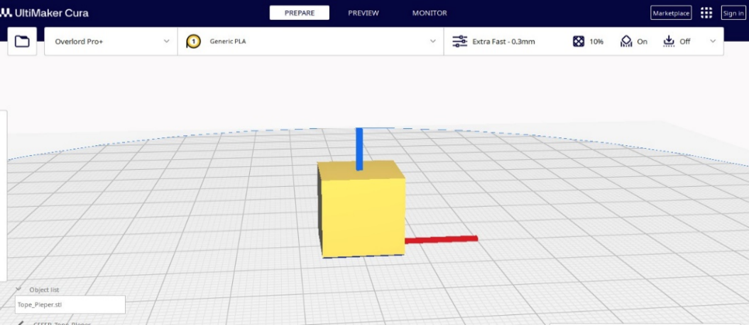

*Figura 80: diseño del tope 3D cuadrado*

Medimos con el osciloscopio los pulsos y voltajes que generaba los piezoeléctricos con la placa rectificadora ya puesta y conectada.

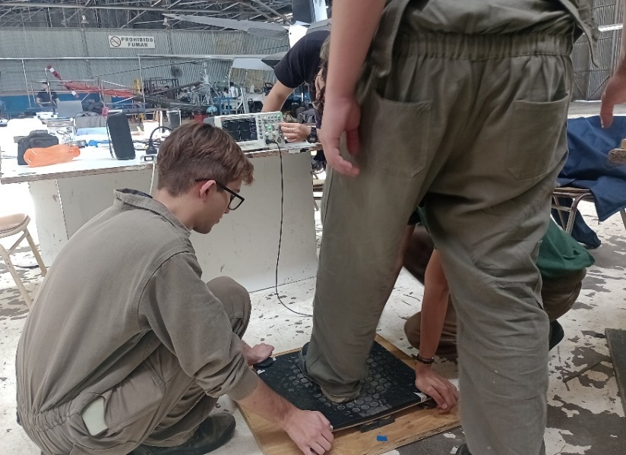

*Figura 81: prueba de la energía generada con la baldosa presentada*

Adherimos la alfombra de Autogomas Bernal al caucho y también otros pedazos de alfombra a los costados de la madera base.

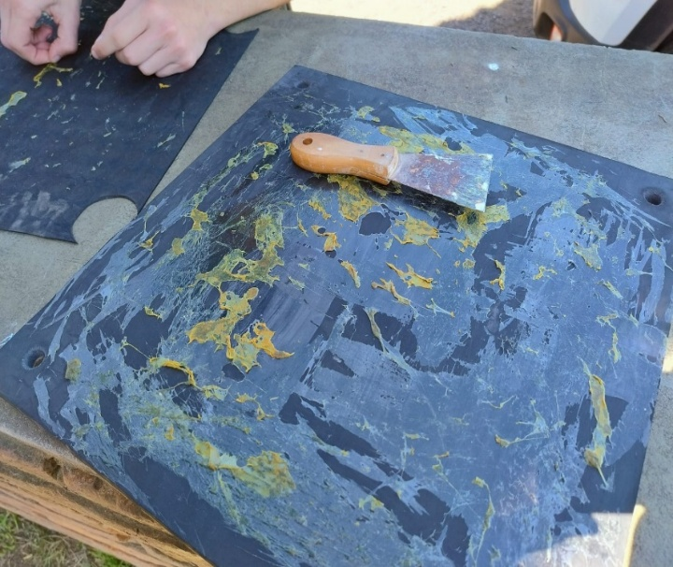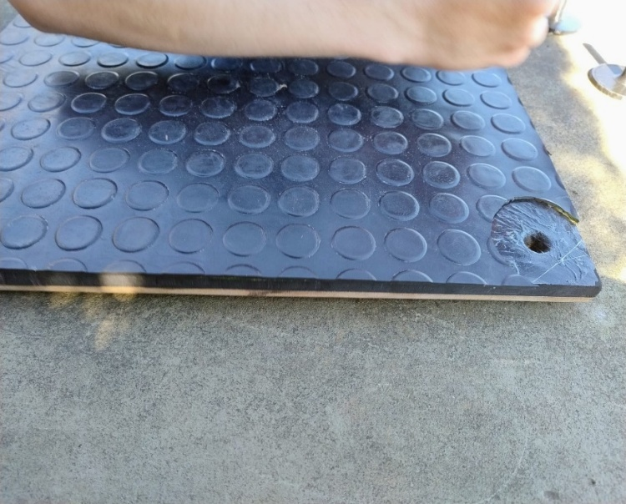

*Figuras 82 y 83: pegando la alfombra a la tapa superior*

# 26va Semana - del 6 al 10 de octubre

Empezamos el circuito esquemático para la Raspberry en KiCAD.

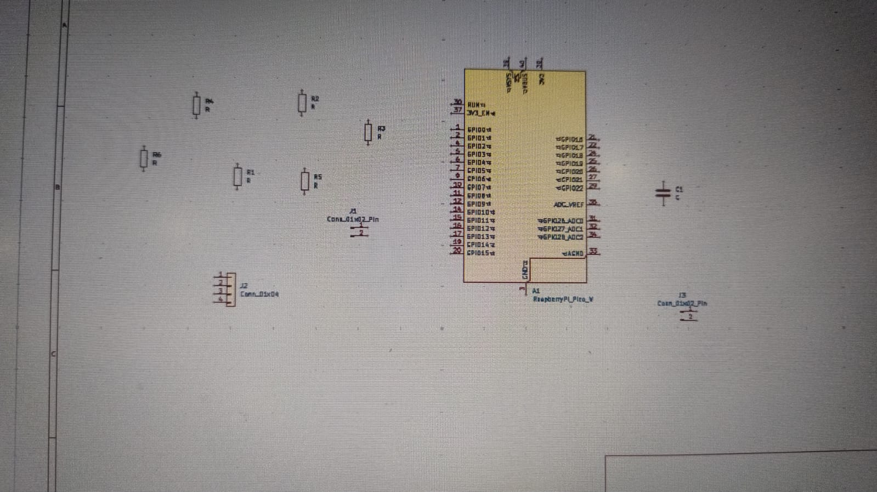

*Figura 84: planteamiento de los componentes en el esquemático*

Y empezamos a armar el circuito en protoboard.

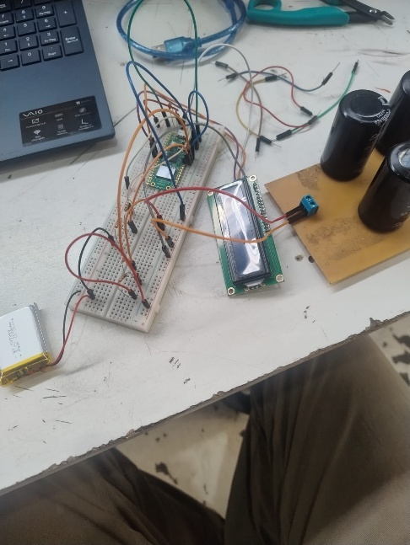

*Figura 85: prueba del circuito en un protoboard*

Luego comenzó la etapa de programación, para mostrar los porcentajes de batería y carga de capacitores en el display, primero intentamos en Visual Studio programar en MicroPyhton, después intentamos en C, luego en PlatformIO y finalmente funciono el display con lenguaje C.

Una vez el display mostraba bien los mensajes, probamos el circuito inyectándole una tensión continua, de 1 a 10V para que la Raspberry y el display vayan aumentando el porcentaje de carga.

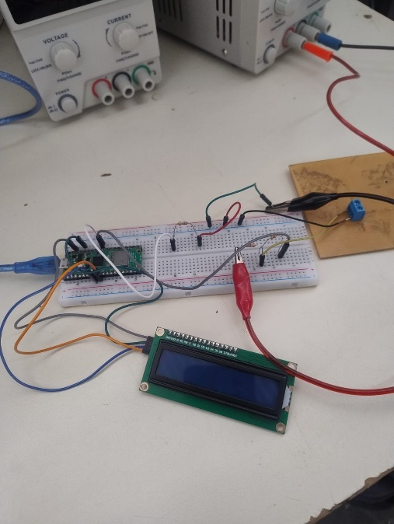

*Figura 86: Pruebas del circuito del display con una fuente de energía*

Cortamos de nuevo el caño PVC para que el display y la caja no queden tan altos y que no sea muy incómodo al hacerle mantenimiento

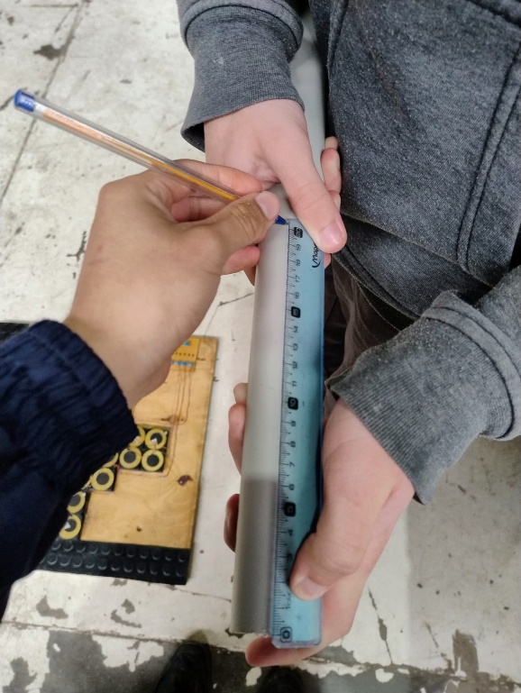

*Figura 87: Realizando la medición de corte adecuada*

Probamos el funcionamiento correcto del banco de capacitores con un osciloscopio, una fuente y un multímetro

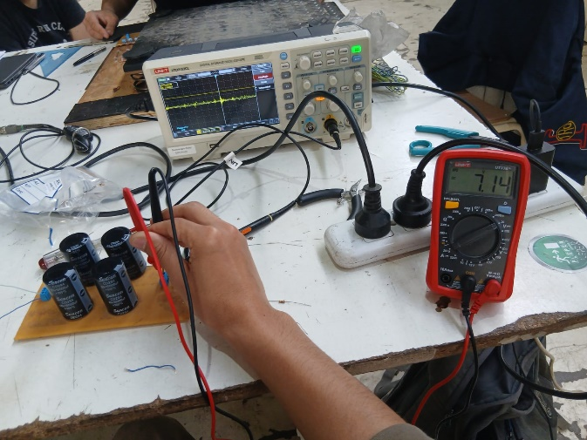

*Figura 88: Prueba del banco de capacitores*

Cortamos y pegamos el pedazo de madera el cual seguía sin alfombra

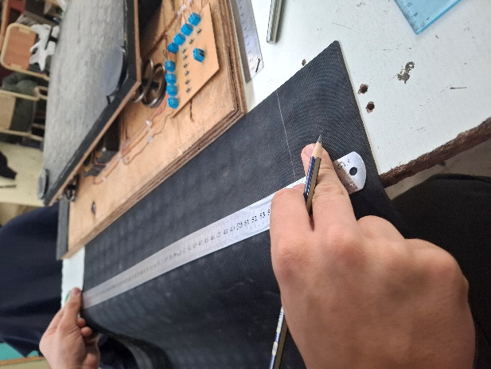

*Figura 89: Realizando la medición de corte adecuada*

# 27va Semana - del 13 al 17 de octubre

Medimos la tensión que generaban los discos piezoeléctricos tanto con los topes puestos como sin topes

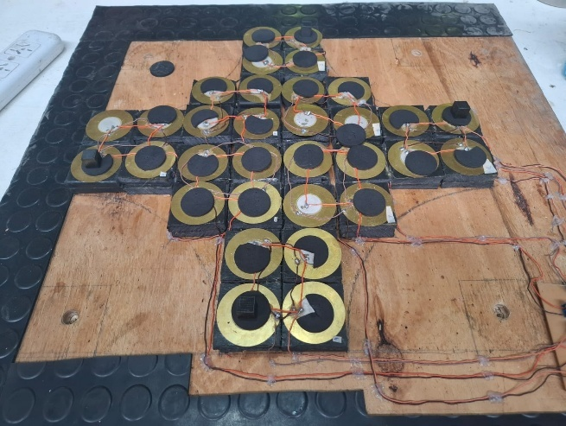

*Figura 90: Medición de tensión con los topes*

Medimos también el tiempo que daban los pulsos que generan los piezoeléctricos

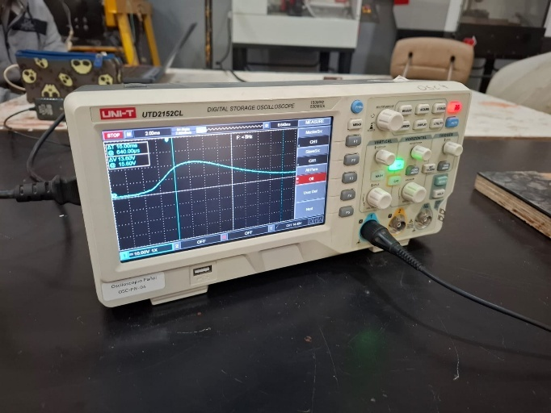

*Figura 91: Medición de pulsos con el osciloscopio*

Como se despegaron los positivos de los piezoeléctricos, volvimos a soldarlos.

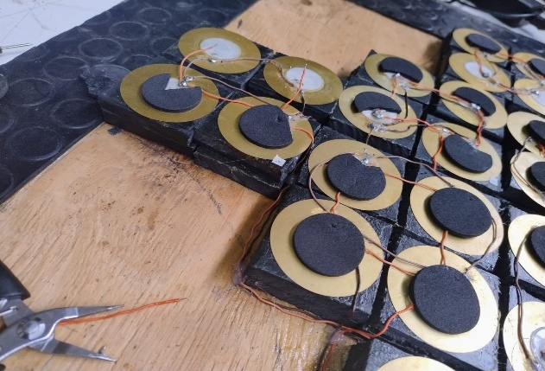

*Figura 92: Volvimos a soldar los piezoeléctricos*

# 28va Semana - del 20 al 24 de octubre

Compramos los pines macho-macho para conectar la Raspberry Pi Pico 2W y también una resistencia de 4,7 Megaohms para el Banco de Capacitores

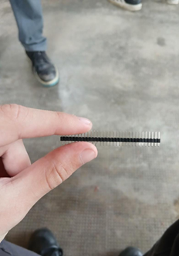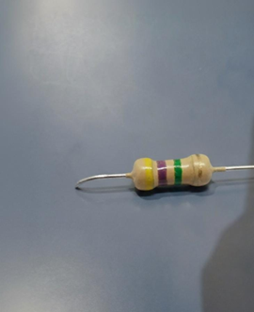

*Figuras 93 y 94: tira de pines y resistencia*

Investigamos una nueva forma de carga de los capacitores por carga de bombeo capacitivo

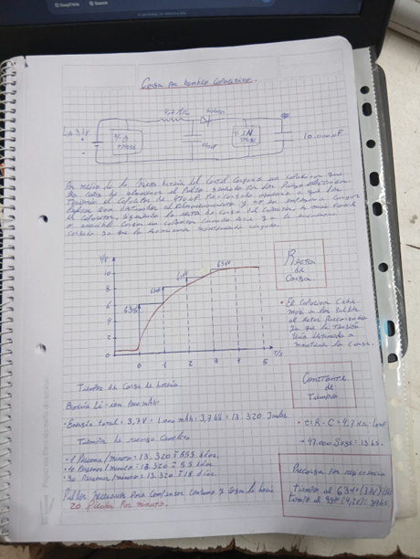

*Figura 95: Investigación de forma de carga a través de bombeo capacitivo*

Desoldamos los pines macho-macho de la Raspberry y los volvimos a soldar porque se salieron los pines.

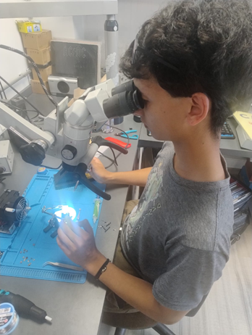

*Figura 96: Utilizando el equipamiento de Newton SRL para desoldar los pines*

# 29va Semana - del 27 al 31 de octubre

Pusimos silicona caliente para poder proteger las soldaduras de los piezoeléctricas y que no se desuelden nuevamente.

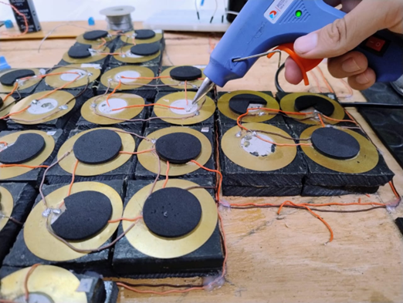

*Figura 97: Volvimos a soldar los piezoeléctricos*

Compramos otra lata de Adhesivo de Contacto Congo.

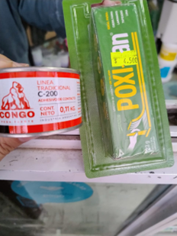

*Figura 98: compra de adhesivo de contacto Congo*

Publicamos una historia en Instagram en agradecimiento a Newton por darnos espacio y equipo de trabajo.

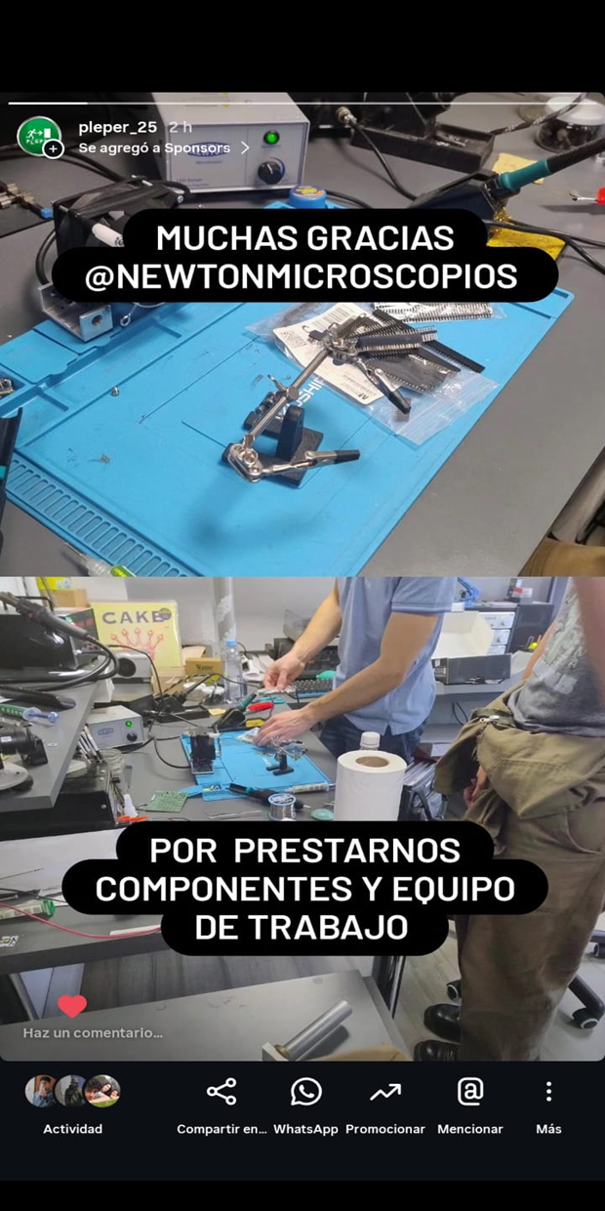

*Figura 99: historia en agradecimiento a Newton*

Cortamos nuevamente el tubo PVC para rebajarle un poco más la altura, que quede 1,30m

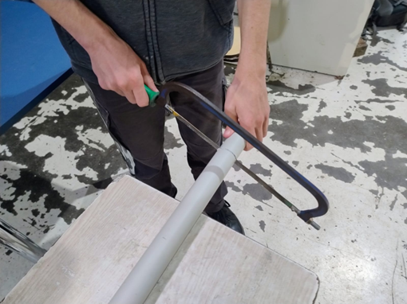

*Figura 100: cortando nuevamente el tubo PVC*

Después de esto, hicimos una muesca en el caño de 1cm x 1cm para que pasen los cables de los piezoeléctricos.

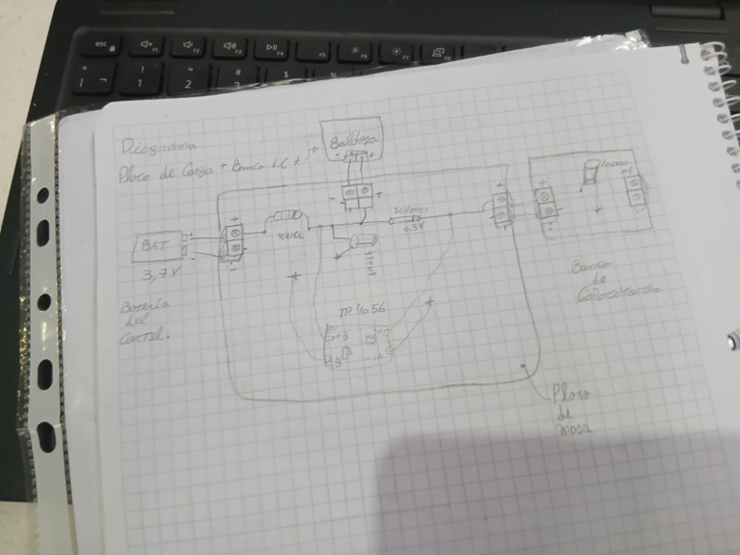

*Figura 101: Boceto en papel del circuito de carga por bombeo de carga capacitiva*

Ensayo en protoboard del circuito de carga por bombeo de carga capacitiva.

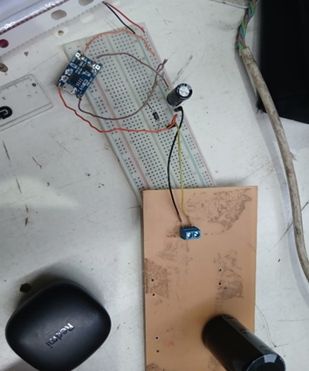

*Figura 102: prueba en protoboard de un capacitor*

Publicación en agradecimiento a Blasper por haber comprado el cartel de emergencia.

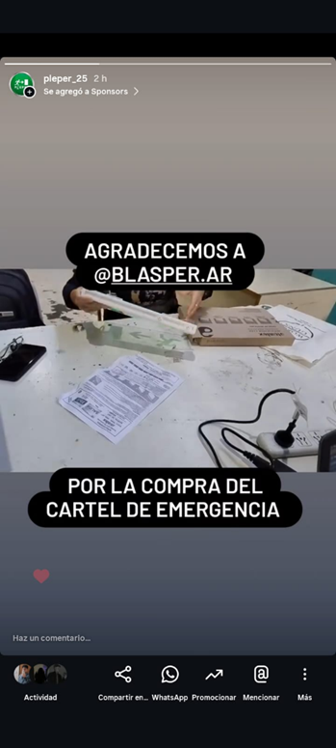

*Figura 103: publicación de agradecimiento a Blasper*

Diseñamos en Ultimaker Cura los topes cuadrados para los piezoeléctricos.

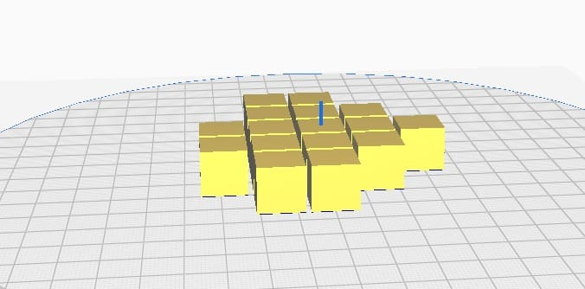

*Figura 104: topes cuadrados para los piezoeléctricos*

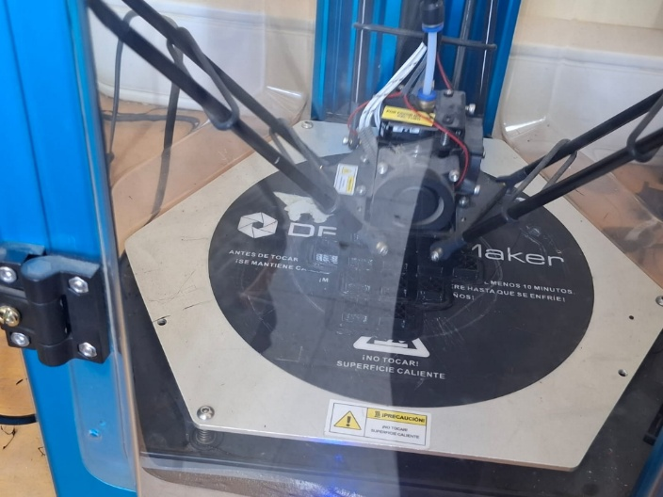

*Figura 105: impresión de los topes cuadrados*

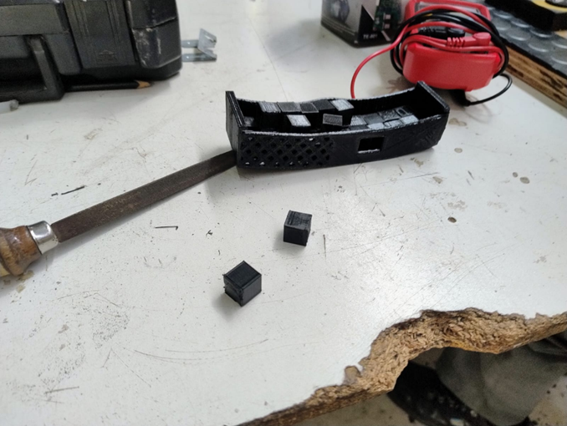

*Figura 106: lijando los topes cuadrados*

También cortamos con amoladora soportes en L para anclar el tubo PVC en la baldosa

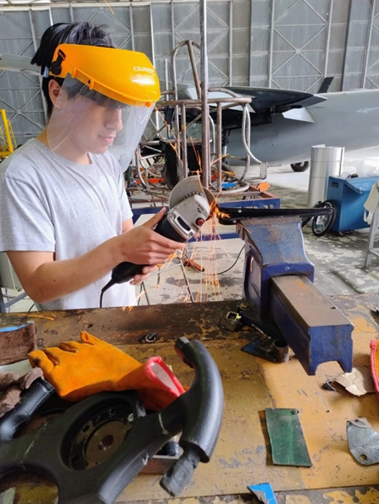

*Figura 107: cortamos los soportes en L*

Lijamos y emprolijamos la muesca que habíamos hecho en el tubo PVC para pasar los cables

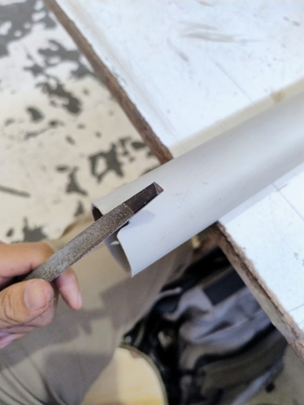

*Figura 108: lijamos la muesca hecha en PVC*

Y lijamos el corte del soporte en L

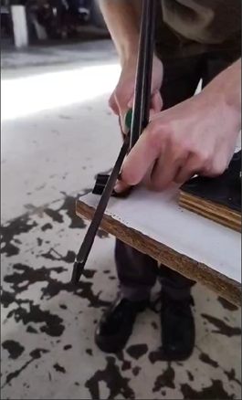

*Figura 109: lijamos el soporte en L*

# 30va Semana - del 3 al 7 de noviembre

En este mes vamos a empezar la construcción de una segunda baldosa, que va a ser más chica, de una madera más ligera y manejable (Madera de pino).

Primero conseguimos la madera de pino, y distribuimos los piezoeléctricos.

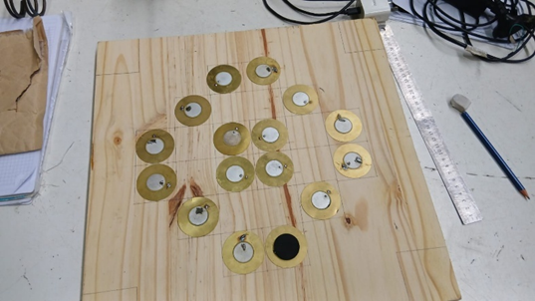

*Figura 110: distribución de los piezoeléctricos*

Volviendo a la primera baldosa, pegamos con adhesivo de contacto los topes cuadrados en los piezoeléctricos.

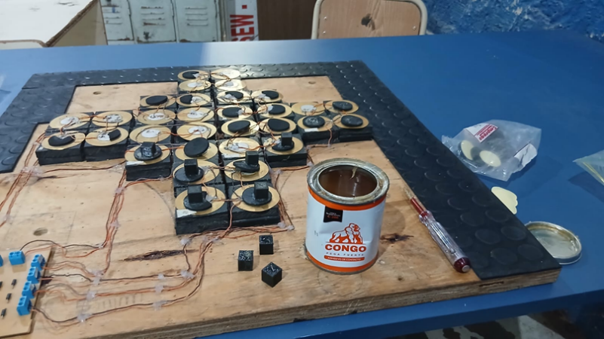

*Figura 111: pegamos con adhesivo de contacto los topes*

Diseñamos el nuevo cableado de los piezoeléctricos, que serán 4 grupos de 4 piezoeléctricos en serie.

*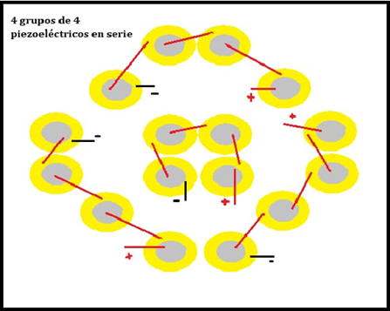  
Figura 112: esquemas de los piezoeléctricos*

Imprimimos en 3D la segunda tanda de pilares que serán para esta nueva segunda baldosa.

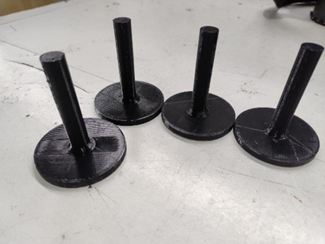

*Figura 113: pilares impresos en 3D*

Diseñamos en KiCAD el esquemático para la 2da placa rectificadora.

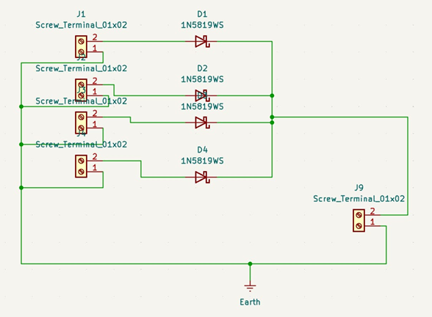

*Figura 114: esquemático de la placa rectificadora para la 2da baldosa*

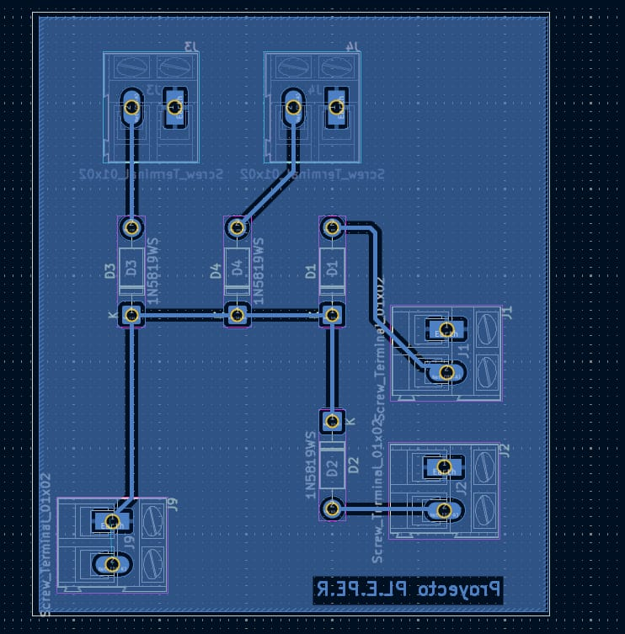

*Figura 115: PCB de la placa rectificadora para la 2da baldosa*

Marcamos las pistas en la placa de cobre usando el CNC.

Soldamos los componentes a la placa rectificadora (Borneras y diodos).

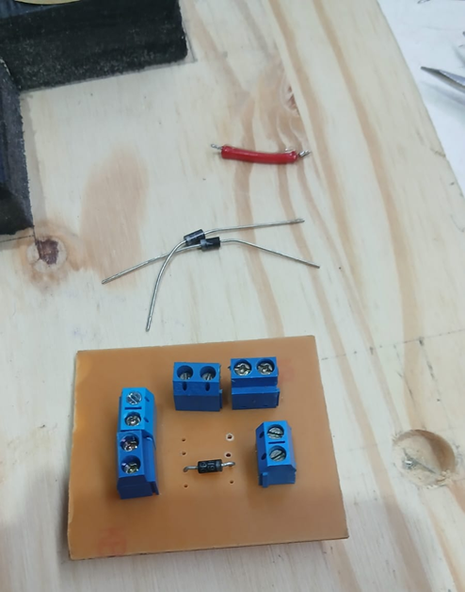

*Figura 116: Borneras ya soldadas*

Pintamos los soportes en L y el tubo PVC de color negro mate.

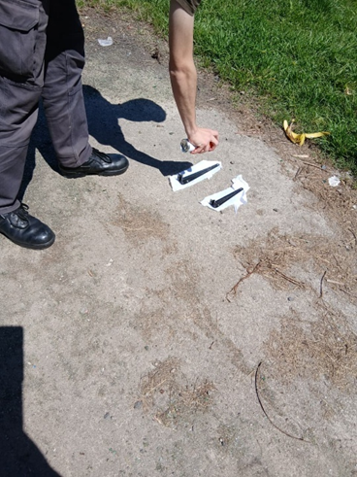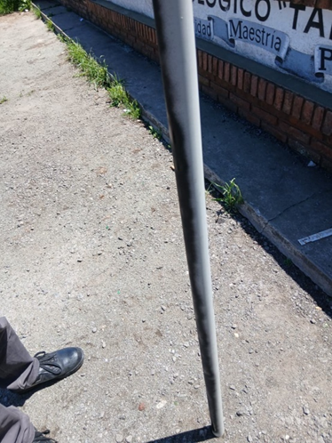

*Figuras 117 y 118: pintado de los soportes y el tubo*

Conseguimos una placa de goma eva para cortarla en cuadrados que servirán para hacer de base a los piezoeléctricos, ya que el caucho es muy duro y no llega a deformar el sensor.

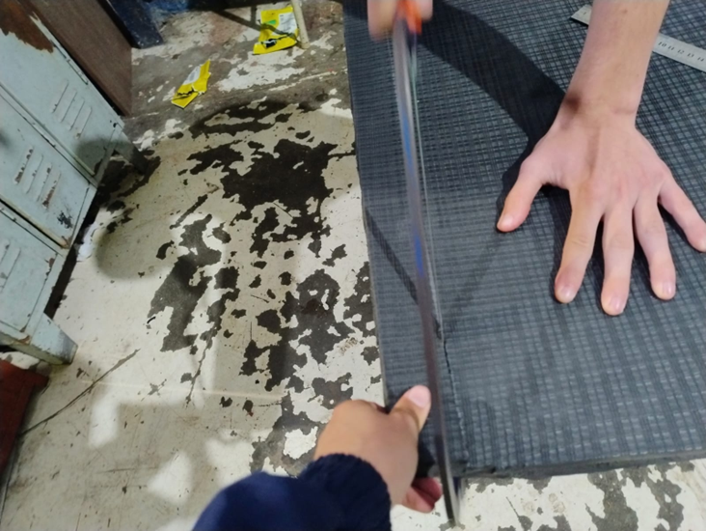

*Figura 119: cortando la goma eva*

Agujereamos la madera con perforaciones de 5mm de profundidad, al igual que la madera anterior.

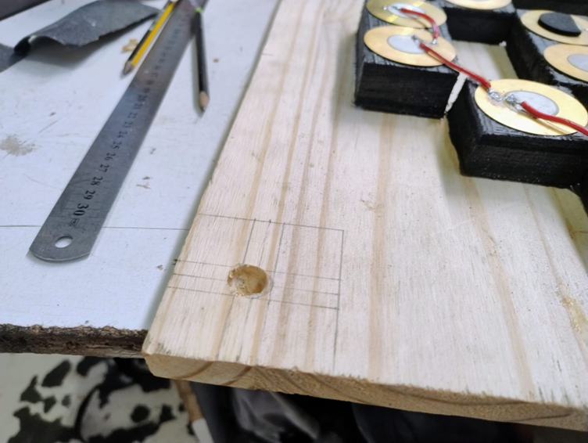

*Figura 120: la madera con las perforaciones hechas*

Cortamos la segunda placa de caucho para la nueva baldosa con medidas de 42x42 cm.

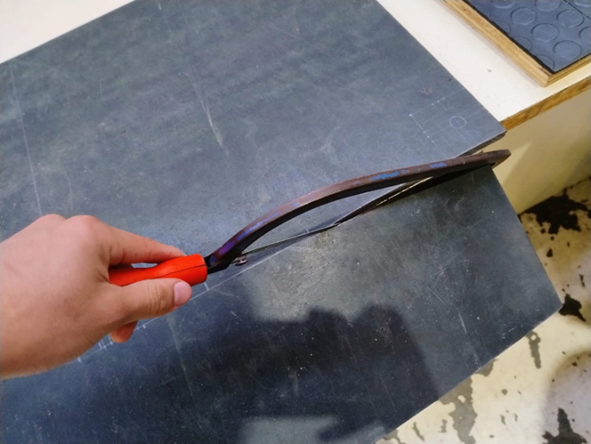

*Figura 121: cortando el caucho para la tapa de la baldosa*

Se realizó el manual de usuario y se terminó el diseño 3D de la estructura completa de la primera baldosa. También nos sacamos la foto grupal

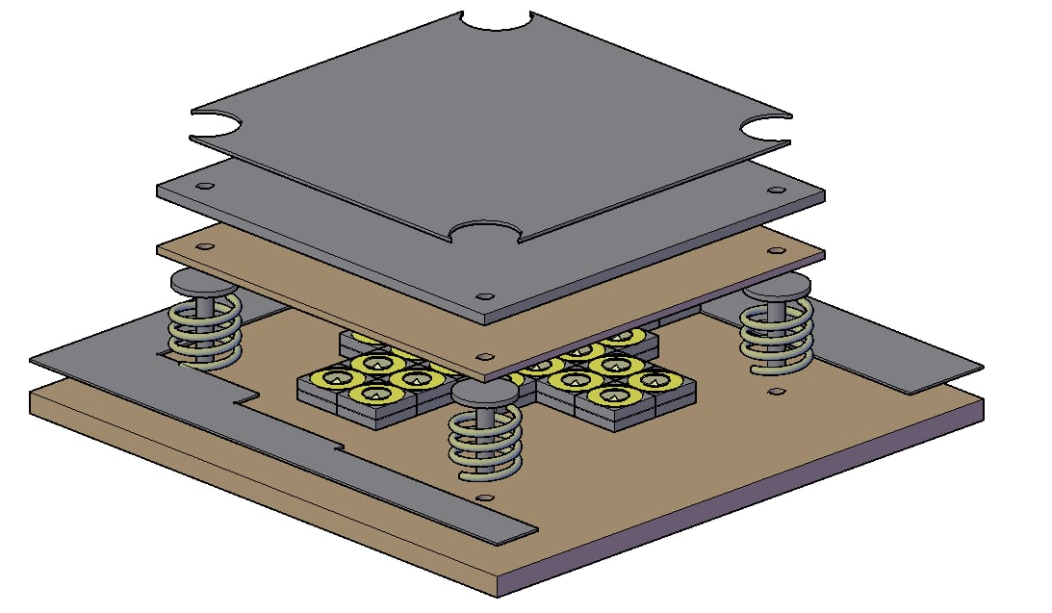

*Figura 122: Vista conceptual del diseño 3D de la baldosa completa*

# 31va Semana - del 10 al 15 de noviembre

Pintamos los contornos de las maderas de negro mate.

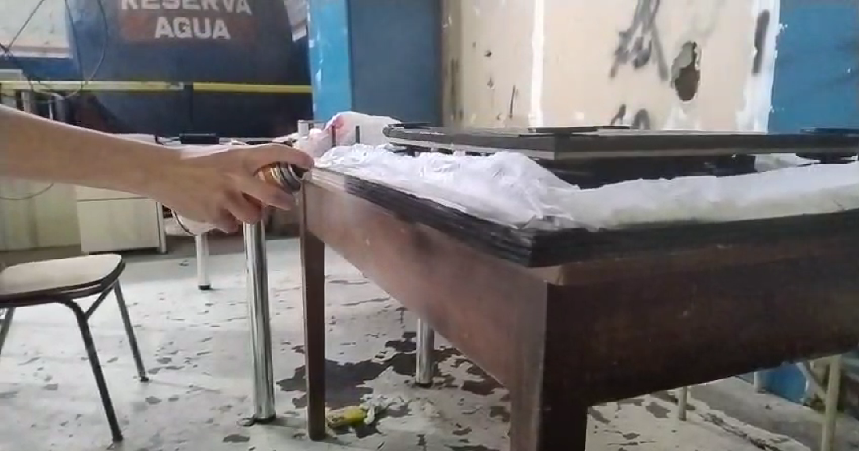

*Figura 123: pintando los bordes de la madera*

En la Raspberry y el display, ya empezamos con el servidor WEB, aprovechando el Wi-Fi de la Raspberry Pi Pico 2W. Y pintamos las dos maderas base de las baldosas de negro.

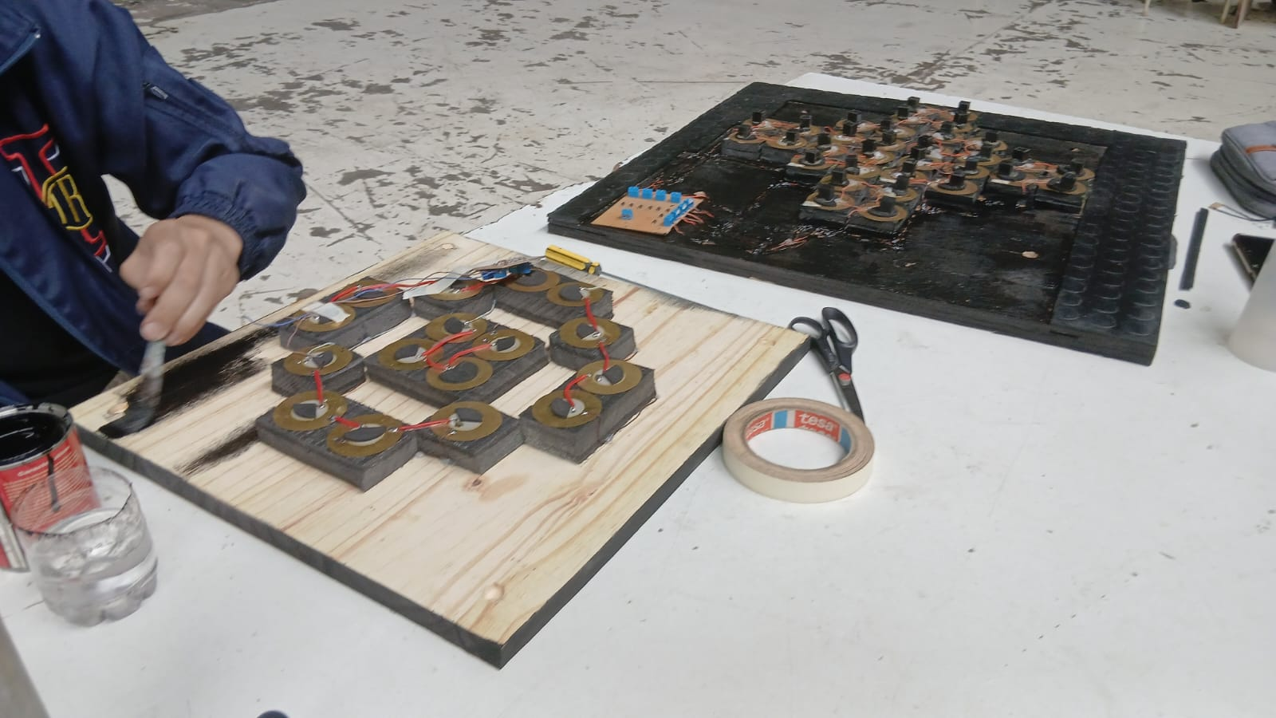

*Figura 124: pintando la totalidad de las baldosas de negro*

Probamos colocar la caja de madera en el tubo PVC con las conexiones de la baldosa, seguimos pintando las baldosas de negro.

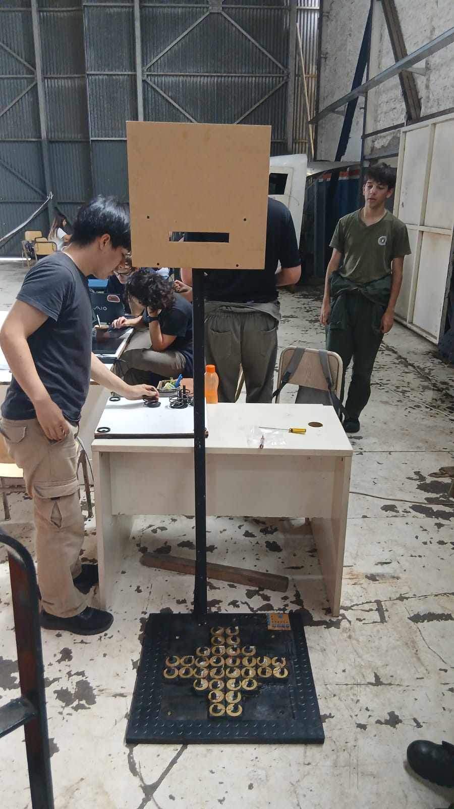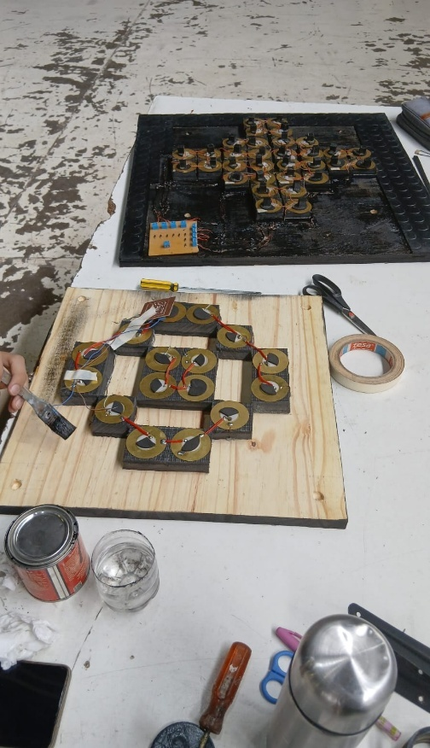

*Figuras 125 y 126: caja colocada con el tubo PVC y proceso de pintado de las baldosas.*

También terminamos toda la estructura de la segunda baldosa, pudiendo tenerla ya presentada como se puede apreciar en la figura 127

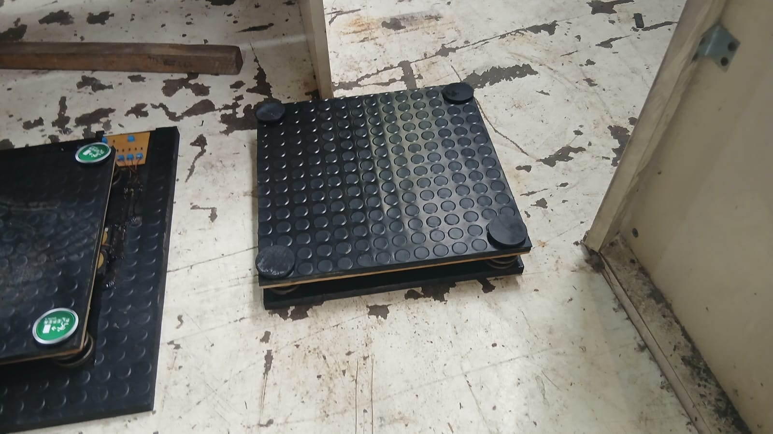

*Figura 127: Segunda baldosa ya presentada*

Tuvimos algunos problemas esta semana para las ultimas impresiones 3D que requeríamos.

Está semana también nos mudamos a nuestra posición para exponer en la feria, recibimos el banner y lo colocamos en nuestra mesa del stand. También compramos una tela para cubrir la mesa y tener una presentación más adecuada.

Realizamos remeras de nuestro proyecto para que estén listas el día de la exposición. También imprimimos folletos y más tarjetas de presentación para poder entregarlas el día de la muestra.

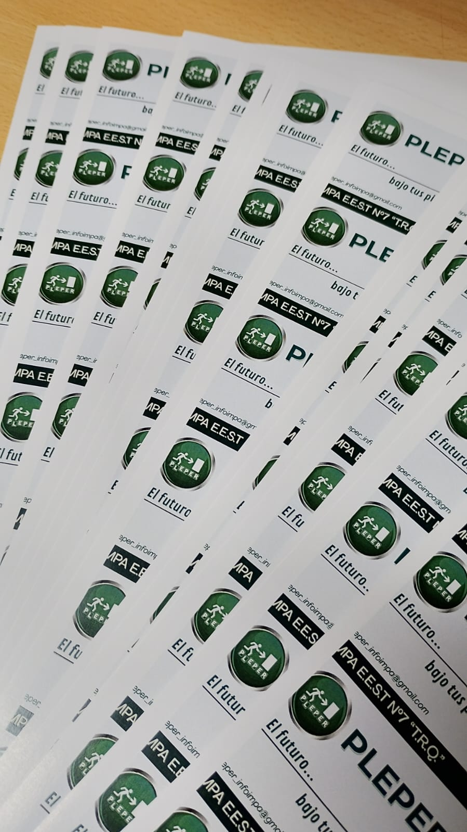

*Figura 128: impresión de tarjetas de presentación*

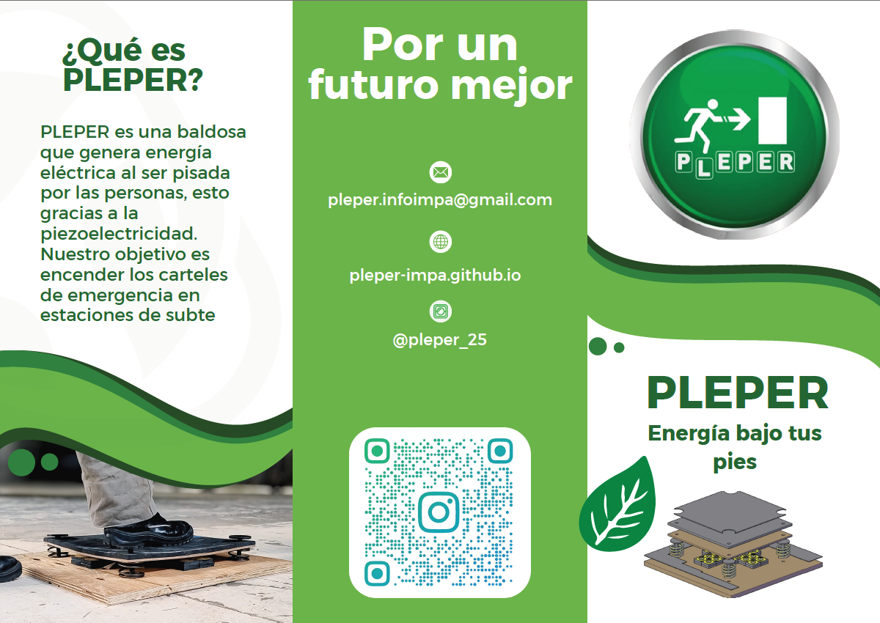

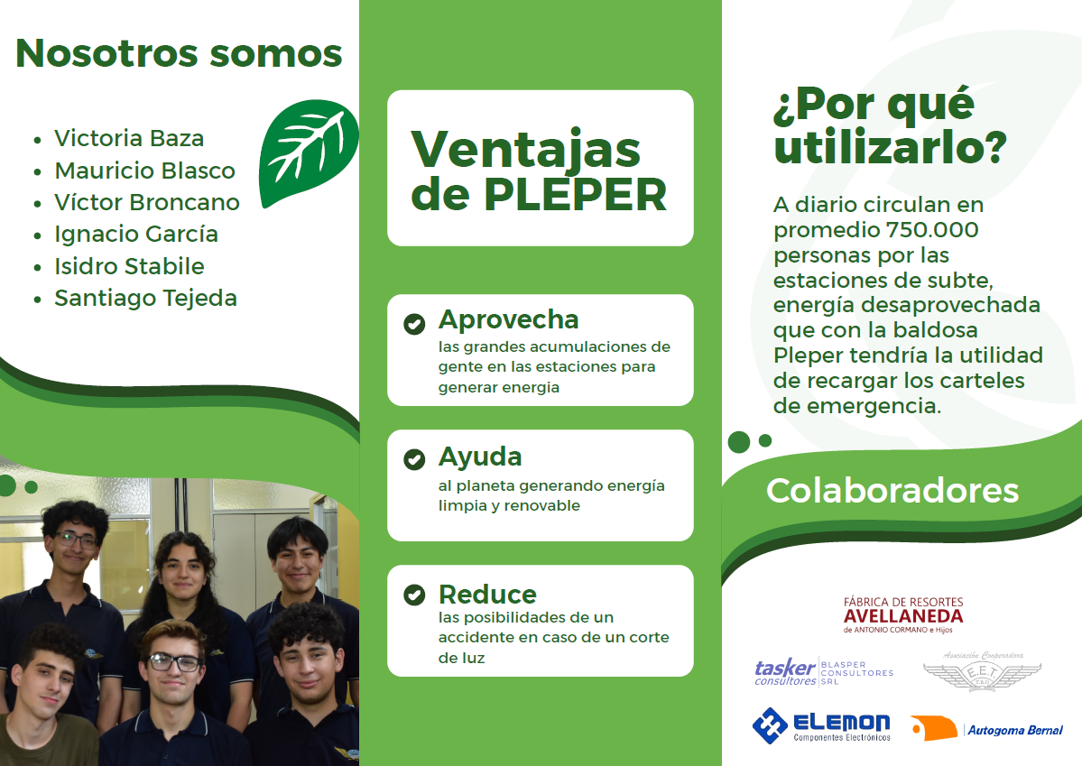

*Figuras 129 y 130: ambas caras del folleto*